2009年山东公务员考试《行测》真题
第一部分 客观题
一、单选题（本大题共130小题，第1-55题0.7分，第56-75题0.8分，第76-130题0.7分，共计93分）
1. (2009山东)下列古谚、古训蕴含的不是同一哲学原理的一组是（ ）
A. 郑人买履；按图索骥；邯郸学步；对牛弹琴
B. 鲁侯养鸟；张冠李戴；良莠不分；指鹿为马
C. 千里之行，始于足下；千里之堤，溃于蚁穴；水滴石穿；防微杜渐
D. 入山问樵，入水问渔；不入虎穴，焉得虎子；凡事要好，须问“三老”；百闻不如一见

2. (2012江西)成语“曲高和寡”的本义是曲调高深，能跟着唱的人就少，多指知音难得；引申义是言论或作品太深奥，能了解的人很少。从经济学的角度来理解，它所体现出的道理是（ ）。
A. 价格应定在消费者的需求线上
B. 价格应定在边际成本上
C. 价格应该由政府整合调控好
D. 价格应定在社会实际需求上

3. (2009山东)下列观点不属于达尔文进化理论的是( )。
A. 生物在代代相传的繁育过程中都有可能发生变异
B. 变异的长期积累，导致各个物种出现千变万化
C. 变异是长期存在、逐步发展的，进化是逐渐发生的
D. 生物进化不是“适者生存”，而是“幸者生存”

4. (2009山东)下列陈述中错误的是( )。
A. 在地球上的能源中，地热能仅次于太阳辐射能，排在第二位
B. 太阳能、风能、地热、潮汐能以及生物质能都是可再生资源
C. 三聚氰胺是一种含氮杂环有机化工原料，主要用于做蜜胺塑料
D. 1纳米等于二十亿分之一米，约为4-5个原子排列起来的长度

5. (2012江西)干燥的冷空气和富含水蒸气的暖空气相遇，发生大规模碰撞时形成极端的天气现象是（ ）。
A. 热带风暴
B. 台风
C. 飓风
D. 龙卷风

6. (2009山东)在人类探测月球过程中，可以用不同方式将月球探测器送入月球轨道，我国“嫦娥一号”采用的经济、稳妥的方式是( )。
A. 火箭将月球探测器送入近地轨道，然后探测器自行加速进入地月转移轨道到达月球
B. 将月球探测器送入环地大椭圆轨道，在大椭圆轨道近地点加速进入地月转移轨道
C. 火箭将月球探测器送到地月引力平衡点处，探测器加速进入月球轨道到达月球
D. 火箭将月球探测器直接送入地月转移轨道到达月球

7. (2009山东)我国“十一五”时期能源发展规划提出了能源发展的总体要求。其中，作为维护我国能源安全的基本方略是( )。
A. 节约优先，把节能作为基本国策，坚持开发与节约并重，不断提高能源利用率
B. 主要依靠国内解决能源供给问题，加快能源工业发展，增强国内能源供给能力
C. 加强合作，坚持平等互利、合作双赢，积极开展能源领域的国际合作
D. 坚持以煤炭为主体，以电力为中心，加快再生能源和新能源开发

8. (2009山东)2008年，国务院发布推进长三角地区改革发展的指导意见，提出了长三角地区改革发展的四项主要原则，其中坚持一体化发展的重要内容是( )。
A. 努力提高自主创新能力，切实加强资源节约和环保
B. 着力保障和改善民生，加强社会主义民主和法制建设
C. 加强与周边地区和长江中下游地区的联合与协作
D. 统筹区域内基础设施建设，形成统一开放的市场体系

9. (2009山东)最近，我国以前所未有的力度扩大投资规模，启动和加快建设一批国家级重点工程。其中，投资额为千亿元级的四大工程是( )。
A. 青藏铁路、南水北调、西气东输、西电东送
B. 月球探测二期、西部路网、阳江核电站、北京地铁新线
C. 西气东输二线、京沪高铁、核电工程、南水北调
D. 田湾核电站、人造卫星发射、上海磁悬浮铁路、城际轨道交通

10. (2009山东)我国面临的生态环境形势十分严峻，生态环境状况已临近生态阈值。下列陈述正确的是（ ）。
A. 现有荒漠化土地面积已占国土总面积的10%
B. 荒漠化土地每年减少两千多平方公里
C. 七大江河水系，劣五类水质占20%
D. 50%的湖泊出现不同程度的富营养化

11. (2009山东)以马克思的逻辑看来，资本主义的古典危机与当代危机并无本质不同，都是生产过剩危机。但在古典危机中，生产过剩直接表现为商品卖不出去，最终引发金融动荡，股市崩溃；而在当代危机中，生产过剩直接表现为( )。
A. 有效需求不足
B. 有效需求旺盛
C. “透支消费”
D. “寅吃卯粮”

12. (2009山东)目前，“金砖四国”的经济总量大致是美国的一半，在全球金融风暴的当下，虽然经济也遭受影响，但”金砖四国”的实力仍令世界刮目相看。“金砖四国”是指( )。
A. 巴西、俄罗斯、印度和中国
B. 中国、南非、俄罗斯和印度
C. 巴西、印度、英国和南非
D. 印度、法国、南非和英国

13. (2009山东)中央经济工作会议提出的2009年经济工作的首要任务是保持经济平稳，要着力在( )。
A. 扩内需上下功夫
B. 保增长上下功夫
C. 促改革上下功夫
D. 惠民生上下功夫

14. (2009山东)“依法治国，建设社会主义法治国家”作为中国共产党领导人民治理国家的基本方略，以宪法修正案的形式写进宪法的时间是( )。
A. 1988年
B. 1993年
C. 1995年
D. 1999年

15. (2009山东)两岸海运直航、空运直航、直接通邮正式启动时间是( )。
A. 2008年10月1日
B. 2008年12月15日
C. 2008年12月31日
D. 2009年1月1日

16. (2009山东)《世界人权宣言》，是联合国大会以48票赞成，0票反对，8票弃权通过的，是全世界人权事业进入一个崭新阶段的重要里程碑。《世界人权宣言》通过的时间是( )。
A. 1948年
B. 1984年
C. 1986年
D. 1966年

17. (2009山东)《中华人民共和国公务员法》规定，录用公务员，必须在规定的编制限额内进行，并有相应的( )。
A. 职位空缺
B. 计划空缺
C. 职务空缺
D. 职数空缺

18. (2009山东)2009年山东省政府工作报告提出今年山东经济和社会发展的多项主要预期目标，其中生产总值增长( )。
A. 7%左右
B. 8%左右
C. 9%左右
D. 10%左右

19. (2017河南)在公文写作中，一些数词有固定的用法。以下表述不正确的是( )。
A. 从10增加到50，可以说“增加了4倍”
B. 从100增加到500，可以说“增加到4倍”
C. 从10减少到1可以说“减少了9/10”
D. 从100减少到10，可以说“减少到1/10”

20. (2009山东)山东是中华文明的发祥地之一，下列说法有误的是( )。
A. 发现最早的“沂源人”，可把山东的历史上推到四五十万年以前
B. 临淄为西周、春秋时期齐国的国都，战国时期齐国迁都曲阜
C. 《管子•地员》是世界上最早的生态学与地质学著作
D. 山东省境内有鲁文化、齐文化、运河文化、泰山文化等

21. (2009山东)每一届《感动中国》的感动点，实际上都和当年中国特定的大背景相关联，触动了中国公众最敏感的神经，代表了当年最能______公众______，最能感动中国的力量。
填入划横线部分最恰当的一项是：
A. 引起 共鸣
B. 打动 心灵
C. 拨动 心弦
D. 震撼 内心

22. (2009山东)唐山十三位农民兄弟：不是归途，是千里奔波，雪中送炭；不是邻里，是素不相识，出手相援。他们用纯朴、______和______的行为，告诉了我们“兄弟”的含义。
填入划横线部分最恰当的一项是：
A. 正直 坚强
B. 感恩 非凡
C. 善良 倔强
D. 真情 执着

23. (2009山东)在相携相伴的风雨同行中，一批人走过风华正茂，正在经行而立不惑，一批人领略了春夏的______而收获着金秋的______。
填入划横线部分最恰当的一项是：
A. 炙热 静美
B. 明媚 丰厚
C. 绚烂 丰盈
D. 烂漫 静谧

24. (2009山东)牺牲在抗灾前线的年轻战士武文斌：山崩地裂之时，绿色的迷彩撑起了生命的希望，他竖起了旗帜，自己却悄然倒下，在那灾难的______背景下，他26岁的青春，是______的那束光。
填入划横线部分最恰当的一项是：
A. 沉重 明亮
B. 阴森 耀眼
C. 黑色 最亮
D. 慌乱 绚丽

25. (2009山东)要创作一件艺术作品包括一篇文学作品，需要一些条件，这就是知识、经验、想象三样东西，把知识和经验______组织起来，这就是______。
填入划横线部分最恰当的一项是：
A. 结合 创造力
B. 糅合 创作力
C. 调和 想象力
D. 协调 感受力

26. (2009山东)消防战士李隆：火场、废墟，有多少次出生入死，就有多少次不离不弃。他用希望______希望，用生命______生命。
填入划横线部分最恰当的一项是：
A. 点燃 换回
B. 带来 挽救
C. 扩展 激活
D. 连接 拯救

27. (2009山东)就一个群体而言，发生某种风险的几率会随着规模的扩大而趋向一个常数。层次越高，范围越大，人数越多，这个客观存在的______就越______、越稳定。
填入划横线部分最恰当的一项是：
A. 定数 集中
B. 变数 显著
C. 常数 明显
D. 固数 明确

28. (2009山东)在这个世界上，依然有很多朋友热爱纸质的芬芳，翰墨的留香，也依然有很多人经过岁月的______后仍坚守着朴实的______，渴望真诚的交流，欣赏丰富而______的灵魂。
填入划横线部分最恰当的一项是：
A. 淘洗 信念 淡定
B. 洗礼 理想 平静
C. 磨砺 理念 激扬
D. 检验 作风 优雅

29. (2009山东)2008年，中国大地上堪称祸福更替，悲喜交集。所谓“福”和“喜”，大抵是百年一遇，普照人心，如迎接北京奥运会和残奥会，纪念改革开放30周年；而所谓“祸”与“悲”，则属于______、______。
填入划横线部分最恰当的一项是：
A. 惊天动地 千难万险
B. 惊涛拍岸 山河破碎
C. 猝不及防 石破天惊
D. 防不胜防 有惊有险

30. (2009山东)党的十七届三中全会通过的《中共中央关于推进农村改革发展若干重大问题的决定》指出：农业基础依然薄弱，最需要______；农村发展依然滞后，最需要______；农民增收依然困难，最需要______。
填入划横线部分最恰当的一项是：
A. 强化 带动 扶助
B. 加固 支持 提高
C. 加强 扶持 加快
D. 夯实 加快 扶持

31. (2009山东)清人纪晓岚讲过：有个官员一辈子没做过坏事，所到之处，也不过饮人一杯清水而已，于是想要阎王爷赏他来生还去做官。阎王爷却讥笑道：不贪不占，就能算是好官吗？假若不搜刮民财就是好官，那么塑一个木偶放在官府，连井水也不喝，岂不更好？该官辩解：我虽无功，但也无罪呀。岂料阴司对为官者行为俱记录在案：做官三年，无绩可求，纯属混混一个。
这段文字意在说明：
A. 为官之道
B. 无功即为有过
C. 为官需廉政亦需勤政
D. 为官不为民做主，不如回家种红薯

32. (2009山东)仙人掌这种无叶有节、长着刺的“常青植物”、“卫士植物”无论是生长在沙漠、悬崖这种人迹罕至之地，或是公园、路边这种人流如川之地，她都能做到坦然无忧，笑迎日出日落。无论是其形胖如山丘，或是其体瘦如孤峰，她都能安身为乐，外不劳形去减肥；无忧为福，内不思悲以滋补，很有点“莫思身外无穷事，且尽生前有限杯”的味道。
这段文字描述的主要是：
A. 仙人掌的做派是豁达的，仙人掌的风骨是秀爽的
B. 仙人掌的胸襟是博大的，仙人掌的精神是高尚的
C. 仙人掌的生命是顽强的，仙人掌的情趣是自然的
D. 仙人掌是平常的花瓶，但又是不平常的刺头

33. (2009山东)根基坚固，才有繁枝茂叶，硕果累累；倘若根基浅薄，便难免枝衰叶弱，不禁风雨。山不解释自己的高度，并不影响它的耸立云端；海不解释自己的深度，并不影响它容纳百川；地不解释自己的厚度，但没有谁能取代它孕育万物的地位……人生在世，我们常常产生想解释点什么的想法。然而，一旦解释起来，却发现任何解释都是那样的苍白无力。
这段文字告诉我们的道理是：
A. 开水不响，响水不开
B. 欲成事者必须严以律已
C. 低调做人，是一种智慧
D. 解释的多余和尴尬

34. (2018四川)在春秋战国时期宋国有个叫子罕的以不贪而名垂青史。有一次，一个人得了块玉，拿去送给当权的子罕。子罕拒不接受。那人说，让做玉的师傅看过，说是件宝物，才敢送给你的。子罕道，你的宝物是这块玉，我的宝物是“不贪”，我若收下你这块玉，你和我的宝物不都丧失了吗？还不如各人留着各自的宝物好啊！
这段文字给人的警语是：
A. 君子慎独
B. 君子坦荡荡，小人常戚戚
C. 一丝一缕，我之名节；一厘一毫，民之脂膏
D. 宽一分，民受赐不止一分；取一文，我为人不值一文

35. (2009山东)看到室内墙角处的一轮旧纺线车，耳际似乎响起那彻夜不眠的嗡嗡声；目睹旧织布机，往事仿佛在那节奏感强烈的织布声中浮现脑海。家织土布属于古老的传统技术，男耕女织，天经地义。土布常被作为农村姑娘的嫁妆和她们心灵手巧的见证。农家妇女坐在织布机旁，把她们多姿多彩的生活与梦想编织在或清白如雪或繁花似锦的土布里。
这段文字表达的主要是：
A. 心灵的归本还原、还淳返朴
B. 人间的真情珍藏在土布中
C. 旧事民风，睹物生情
D. 昔日的浮华如梭穿过

36. (2009山东)汉字的方块式结构由点画穿插而成，经历过多次演变，形成篆、隶、草、行、楷五种字体。篆书是匀净的线条组织，结构类似图案。隶书笔画变篆书的婉转为方折，横平竖直、撇捺翻挑，结构仿佛“崇台重宇”。楷书的笔画形状最丰富，结体欹侧而端庄。行书也是欹侧的体态，但是笔画牵连映带，具有流利的美韵。草书线条连绵盘曲，结构简略，放逸生奇。
这段文字表达的主要是：
A. 中国书法是书写汉字的艺术
B. 书法的外在形式美来自汉字形态
C. 书法的内在美韵来自书写的笔力、笔势
D. 书法这门艺术的显著特征是由“汉字”与“书写”所决定

37. (2009山东)有人说：没有享受到某种社会服务的人就好像一个大沙漠，享受到这种社会服务的人就好像大沙漠中的一个绿洲，沙漠永远在吞噬着绿洲，而保护绿洲的唯一办法，就是把沙漠尽快地改造成为绿洲。
这段文字说明的是：
A. 大数定律
B. 沙漠效应
C. 绿洲效应
D. 此长彼消法则

38. (2009山东)《史记》中《公仪休嗜鱼》说的是，公仪休在鲁国当丞相的时候特别喜欢吃鱼，有很多人投其所好送鱼给他，他一概不收。有人问：你为什么喜欢吃鱼却不收鱼？他说，我现在做丞相买得起鱼，自己可以买来吃。如果因接受了别人送的鱼而被免职，我从此就买不起鱼，也吃不起鱼了。
这段文字意在说明：
A. 贪欲猛如虎，贪欲如洪水
B. 人的性格各异，嗜好有别
C. 做一个正直向上的人，首先要“寡欲”
D. 贪欲是把一个人推向不归路的“助推器”

39. (2009山东)在觅食过程中，成百上千只蚂蚁在蚁穴和食物所在处之间来来往往，最终都能够在相对最短的时间内得到食物，却从来不会有拥堵现象出现。德国科学家赫尔冰发现，避免道路拥堵是基于蚂蚁之间的交流。在一条路有可能出现拥堵时，返回的蚂蚁就向迎面过来的同伴发出信息素，让它选择另一条路。他认为，人类可以采取相同方法减少车辆拥塞现象。
这段文字说明的主要是：
A. 聪明蚂蚁启发人类解决交通拥堵
B. 解决难题，从蚂蚁觅食中找思路
C. 互通情况，绕道可避免遭遇拥堵
D. 蚂蚁的不拥堵与人类的车辆拥塞

40. (2009山东)三个和尚在破庙里相遇。“这庙荒废必是和尚不虔。”甲和尚说。“必是和尚不勤。”乙和尚说。“必是和尚不敬。”丙和尚说。三人争执不下，决定留下来各尽所能。于是甲和尚礼佛念经，乙和尚整理庙务，丙和尚化缘讲经，果然香火渐盛。但是，后因三人争功闹个不休，庙里的盛况又逐渐消失了。
这段文字告诉我们的道理是：
A. 所有的成败得失，取决于天时、地利和人和
B. “三个和尚没水吃”这句话是有道理的
C. 成也人心，败也人心；得也人心，失也人心
D. 分工负责、各尽所能十分重要

41. (2009山东)楷树，果实椭圆形，红色，木材细致。相传这种树最早生长在孔子墓旁，树干挺拔，枝繁叶茂，似为众树的榜样。模树，春天青翠碧绿，夏季赤红如血，秋日变白，冬日变黑，因其色泽纯正，“不染尘俗”也为诸树之榜样，相传此树最早生长在周公的墓旁。这两种树分别称之为“楷”和“模”，以树喻人，故把人的模范行为称之为“楷模”。
这段文字意在说明：
A. “楷”和“模”是两种树木的名称
B. “楷模”二字都带“木”字
C. “楷模”原指两种树
D. 楷树、模树皆有灵气

42. (2009山东)2008年12月2日央视《新闻联播》播出了有关“山寨现象”的内容，五成网友看好“山寨产品”。“山寨风”在民间流行已久，并深深地打上了草根创新、群众智慧的烙印，它在模仿与超越的羊肠小道上一路狂奔，终于闯进了主流文化的视野。它一开始瞄准的只是低端消费群体，但慢慢地突破了低收入消费群体的局限，演变为一种大众流行时尚。
这段文字表达的主要是：
A. 山寨风何以刮进了新闻联播
B. 关于山寨流行文化意义上的解读
C. “山寨风”把貌似高端的产品送到了普通百姓手中
D. 从经济消费的视角透析一下“山寨风”的亲民路径

43. (2009山东)成语中的数字运用很多，如一鼓作气、百废俱兴。非整数也进入了成语，如半途而废、半壁江山。还有两个成语：一举两得、一箭双雕。“两”和“双”是数字“2”的不同表示法。多数成语都是由四个文字组成的，数目字有时还被“连用”，如五光十色、三头六臂。也有成语纯粹由数目字组成，如三三两两、一五一十。
最适合做这段文字标题的是：
A. 成语与数字的关系
B. 成语数字趣谈
C. 数字成语与成语数字
D. 成语用遍数目字

44. (2009山东)先秦诸子百家中，儒家和道家是影响最大的两家，而儒家和道家正是中国传统文化的两条主线。《论语》、《老子》分别是儒家和道家思想的主要代表作，把儒家和道家思想的源头抓住了，就比较容易把握中国传统文化的来龙去脉，还可以避免对中国传统文化的单向理解，易于进行儒、道两家思想的比较。
这段文字的主旨是：
A. 要弘扬中国的传统文化，首先就要读懂《论语》和《老子》
B. 《论语》和《老子》对中国的政治产生了广泛和深远影响
C. 在中国传统文化中，最经典的原著是《论语》和《老子》
D. 熟读《论语》和《老子》，就能为传播中国文化打好基础

45. (2009山东)英国某家报纸曾举办一项有奖征答活动，题目是：在一个热气球上载有三人。一是环保专家，他可使人们免于因环境污染而死亡的厄运；二是核专家，他有能力防止全球性的核战争；三是粮食专家，他能使几千万人脱离饥荒。此刻热气球即将坠毁，必须丢出一个人以减轻载重，问该丢下谁？应答信如雪片飞来，结果，巨额奖金的得主是一个小男孩。他的答案是：最胖的下去。对这段文字的理解正确的是：
A. 这是办法总比问题多的实例
B. 这是复杂问题简单化的典范
C. 这是棘手事情快处理的选择
D. 这是小顽童解决大难题的故事

46. (2009山东)虽有秋风秋霜，白菜却茂盛成长。深秋里的成片新绿并不多见。此时，田野百花凋零，白菜仍旧水灵。叶柄宽而肥厚，瓷勺状的叶瓣弯弯的往上翘，在阳光下欢喜地仰着脸，叫人生出希望。白菜的白和南瓜的黄、辣椒的红一样，都是美的极点。
最能概括这段文字的话是( )。
A. 霜降对植物是一种历练
B. 家常白菜生成美的极点
C. 霜打过的白菜有回味的甘甜
D. 白菜溢出了生活本真的气息

47. (2018广西)在公共汽车上，一个人张大嘴打了个哈欠，他周围会有几个人也忍不住打起了哈欠。有些人不打哈欠是因为他们受暗示性不强。哪些人受暗示性强呢？可以通过一个简单的测试检查出来。让一个人水平伸出双手，掌心朝上，闭上双眼。告诉他现在他的左手上系了一个氢气球，并且不断向上飘；他的右手上绑了一块大石头，向下坠。三分钟以后，看他双手之间的差距，距离越大，则受暗示性越强。
这段文字说明的主要是：
A. 人常常迷失在自我当中，形成一定程度的从众心理
B. 人很容易受到来自外界信息的暗示，从而出现自我知觉的偏差
C. 人很容易相信一个笼统的、一般性的人格描述特别适合他
D. 在日常生活中，人不可能总把自己放在局外人的地位来观察自己

48. (2009山东)“80后”这个词，最早于2001年出现在网络论坛中，指的是一批活跃于网络论坛的出生于20世纪80年代的诗人。2003年开始，它更多指的是一批被商业运作出名的生于1980年以后的写手。2004年底，随着“80后作家”的批量涌现，这个词逐渐被用来指称整个20世纪80年代出生的年轻人群体。
最适合做这段文字标题的是：
A. “充满希望”的一代
B. “80后”的由来
C. 用新视角理性看待“80后”
D. “80后”引起社会的广泛关注

49. (2009山东)黄山松在黄山岩石丛这种难以见容、与己为敌的环境里生长，海拔高达一千六七百米，名松的树龄都以数百年计。这些松树因抗风御霜，针叶短粗，冠平如削，绿色深沉，枝干坚韧且富弹性，一株株显得生气勃勃，十分顽强。迎客松挺立在青狮石旁，玉屏峰与天都峰的风口上，寿逾千年，两只巨臂向四海宾客致意。这段文字让人们悟出：
A. 松与石同外界自然密切联系
B. 松树与石头之间，不再是有我无你，你死我活
C. 人与环境，人与人，变不利为互惠，在竞赛、竞争中通达和谐
D. 从许多人、事、物当中，洞悉他人所无法体会的绝妙世界

50. (2015甘肃)一间坐满了观众的剧院突然发生大火，争于逃生的观众都渴望从有限的紧急出口中尽快逃出去，但当所有人挤成一团时，必然会因为相互拥挤和彼此践踏而影响逃生速度。在这种紧急情境下，最佳的解决方案是大家同时采取合作策略，按照一定规则有序通过紧急出口。
这段文字所强调的主要是：
A. 当事人不合作既会损害自身利益也会损害他人利益
B. 利己策略往往无法实现自身收益最大化的目标
C. 维护自身利益是需要与他人合作和付出一定代价的
D. 合作策略比利己策略更有利于实现当事各方效用的最大化

51. (2009山东)此次金融危机之所以会蔓延到全球，很大程度上是因为各个经济体都经历了6~7年的金融规模超常扩张、金融创新及其金融衍生品空前发展的“经济繁荣”时期。在这一模式下，各种资产价格都被不断地非理性地推高。治理危机关键要让曾经被炒作到高价格的各种资产，回归到其合理的价格水平。一段时期的资产贬值不可避免，这是对过去超速增值的“还债”。
对这段文字的准确概括是：
A. 应采取积极的财政政策和适当宽松的货币政策来刺激经济
B. 刺激经济同时也要挤“泡沫”
C. 刺激经济的目标是促使经济正常运转起来
D. 要通过政府行为或政府宣传来维护高水平的资产价格

52. (2009山东)美国经济学家保罗·费德曼每拿到一个研究合同时，总会买面包圈分给大家。后来他养成了习惯，每到周末都会在办公室放一筐面包圈让大家吃。为了收回成本，他在面包筐旁放了一个篮子，标有建议价格。结果这个没人看守的收款篮收回了95%的面包钱。后来，他辞职专卖面包圈。每天一早，他将面包圈和收款篮放好。几年后，费德曼赚的钱和原来当研究分析师时一样多。
最适合做这段文字标题的是：
A. 一个关于诚实的试验
B. 一个靠智慧赚钱的故事
C. 一种新的销售方式的产生
D. 把生意当作一种经济学实验

53. (2009山东)一个人离开你的视线，只消失几秒钟，你便会给他一个评论，正视的时候却不行。聪明的人，一定把背后比前脸看的更加重要，这背后就是自己的一个雕像。雕塑是由别人操作的，材料和尺度则完全由自己提供。我们不奢望把每个人都塑造成完人，但至少自己“走过去”别让别人戳脊梁骨。
最适合做这段文字标题的是：
A. 看好你的背影
B. 背影比前脸更重要
C. 人过留名，雁过留声
D. 背影是一个人的德性和名声

54. (2009山东)非洲草原上有一种尖毛草，是那里长得最高的茅草，可它的生长过程却极为特别。在最初的半年里，它几乎是草原上最矮的草，只有一寸高，但半年后雨水一旦到来时，却像施了魔法一样，三五天后，便会长到一米六至两米的高度。原来，在前六个月里，尖毛草不是不长，而是一直在长根部，雨季前，它虽然露头一寸，但却扎根地下超过28米。
这段文字启示人们：
A. 一个人成长不能只要地面以上的高度
B. 一个人的基础越牢，发展潜力越大
C. 起步最早的，不一定是发展最好的
D. 人不可貌相，海水不可斗量

55. (2009山东)梅兰芳不像绝大多数因媒体包装而走红的明星那样瞬间就被人们忘却。他并不是因《一缕麻》、《牢狱鸳鸯》之类的新编剧目获得观众爱戴，而是由于在《贵妃醉酒》、《霸王别姬》、《汾河湾》这些传统戏的表演中，既恪守规矩，又能超越前人。虽因大众媒体的鼓动，经历过一段陈旧布新的喧嚣时光，终因回归传统风范而成为一代宗师。
这段文字主要说明：
A. 梅兰芳是20世纪上半叶中国的媒体英雄人物
B. 梅兰芳的艺术之树长青，是因为他有深厚的传统艺术积淀
C. 梅兰芳的成功之路，就是我国经济的成功之路
D. 梅兰芳是如何成为京剧观众心目中最卓越的表演艺术家的

56. (2009山东)13，9，31，71，173，( )
A. 235
B. 315
C. 367
D. 417

57. (2010吉林)3，10，29，66，127，( )
A. 218
B. 227
C. 189
D. 321

58. (2016河北)13，17，26，（ ），69，105
A. 28
B. 36
C. 42
D. 45

59. (2016河北)2，4，3，（ ; ），13/4，27/8，53/16;
A. 1
B. 7/2
C. 7/3
D. 4

60. (2016河北)2，1，6/7，4/5，10/13，（ ）
A. 4/3
B. 3/4
C. 7/15
D. 7/16

61. (2016河北)一小型车站最大容量为50辆车，现在30辆，已知每小时驶出8辆，驶入10辆，则多少小时后车站容量饱和？
A. 8
B. 10
C. 12
D. 14

62. (2019广西)某单位有78个人，站成一排，从左边向右数，小王是第50个，从右边向左数，小张是第48个，则小王和小张之间有多少个人？
A. 16
B. 17
C. 18
D. 20

63. (2016河北)疾控中心对某校高中三个年级的学生进行抽样做视力状况调查，抽样方法为分层抽样（按比例抽样），若高中一、二、三年级学生人数分别为626、703、780，样本容量为84，则应从高二年级抽取的学生人数为多少？
A. 24
B. 26
C. 28
D. 30

64. (2009山东)某高校有A、B两个食堂，开学第一天A食堂就餐人数为8000，但其中的20%在第二天流失到B食堂就餐，同时，第一天在B食堂就餐者有30%于第二天流失到A食堂。如果第二天两食堂就餐人数相同，则第一天在B食堂的就餐人数为多少？
A. 10000
B. 11000
C. 12000
D. 13000

65. (2009山东)商场开展促销活动，凡购物满100元即可返还现金30元，小王现有280元，最多能买到价值多少元的商品？
A. 250
B. 280
C. 310
D. 400

66. (2016河北)大学四年级某班共有50名同学，其中奥运会志愿者10人，全运会志愿者17人，30人两种志愿都不是，则班内是全运会志愿者而非奥运会志愿者的同学数是多少？
A. 3
B. 9
C. 10
D. 17

67. (2016河北)有两种电话卡，第一种每分种话费0.3元，除此之外无其他费用；第二种电话卡每分钟话费0.2元，另有每月固定费用10元（无论拨打与否都要扣）。如果小王每月通话量不低于两小时，则他办理哪种卡比较合算？
A. 第一种
B. 第二种
C. 两个卡一样
D. 无法判断

68. (2016河北)某商场以摸奖的方式回馈顾客，箱内有5个乒乓球，其中1个为红色，2个为黄色，2个为白色，每位顾客从中任意摸出一个球，摸到红球奖10元，黄球奖1元，白球无奖励，则一位顾客所获奖励的期望值为( )
A. 10元
B. 1.2元
C. 2元
D. 2.4元

69. (2018广西)用2，3，4，5，6，7六个数字组成两个三位数，每个数字只用一次，这两个三位数的差最小是( )。
A. 47
B. 49
C. 69
D. 111

70. (2009山东)某单位有3名职工和6名实习生需要被分派到A、B、C三个地区进行锻炼，每个地区分配1名职工和2名实习生，则不同的分派方案有多少种？
A. 90
B. 180
C. 270
D. 540

71. (2009山东)甲、乙两人由于顺路搭乘同一辆出租车，甲坐了4公里后下了车，出租车又走了6公里，乙下车并付了18元车费。如果车费由两人分摊，甲应分摊多少元？( )
A. 3元
B. 3.6元
C. 7.2元
D. 7.5元

72. (2009山东)某校初一年级共三个班，一班与二班人数之和为98，一班与三班人数之和为106，二班与三班人数之和为108，则二班人数为（ ）
A. 48
B. 50
C. 58
D. 60

73. (2009山东)电影票原价若干元，现在每张降价3元出售，观众增加了一半，收入也增加了五分之一，一张电影票原来多少元？
A. 4.5元
B. 7.5元
C. 12元
D. 15元

74. (2009山东)某工程项目，由甲项目公司单独做，需4天才能完成，由乙项目公司单独做，需6天才能完成，甲、乙、丙三个公司共同做2天就可完成，现因交工日期在即，需多公司合作，但甲公司因故退出，则由乙、丙公司合作完成此项目共需多少天？( )
A. 3
B. 4
C. 5
D. 6

75. (2009山东)现分多次用等量清水去冲洗一件衣服，每次均可冲洗掉上次所残留污垢的3/4，则至少需要冲洗几次才可使得最终残留的污垢不超过初始时污垢的1%？( )
A. 3次
B. 4次
C. 5次
D. 6次

76. (2009山东)从所给四个选项中，选择最合适的一个填入问号处，使之呈现一定规律性：
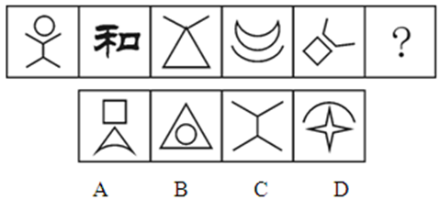

77. (2009山东)请从所给的选项中，选择最合适的一个填入问号处，使之呈现一定的规律性。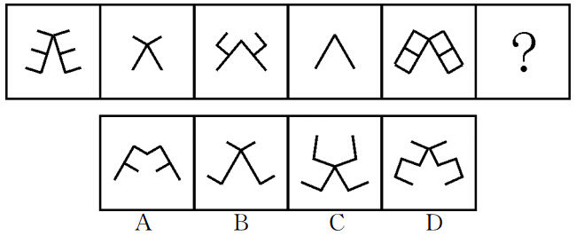

78. (2009山东)从所给四个选项中，选择最合适的一个填入问号处，使之呈现一定规律性：
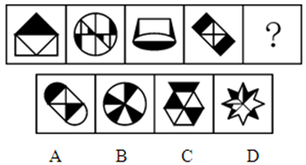

79. (2009山东)从所给四个选项中，选择最合适的一个填入问号处，使之呈现一定规律性：
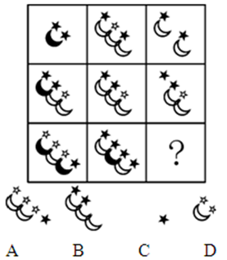

80. (2009山东)左边给定的是纸盒的外表面，下面哪一项能由它折叠而成？
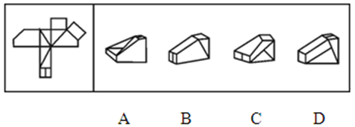

81. (2015河南)人文关怀是指一种普通的人类自我关怀，表现为人格、人的价值、人的命运和尊严的关切，对人的生存状态和社会地位、人的进步需求、生活条件保障的关注，以及对理想人格的肯定和塑造。根据上述定义，下列属于人文关怀的是：
A. 对民众的博大的爱，深刻地理解和无私地付出
B. 对人生存状况的关注，对人的生命和健康的呵护
C. 对人的精神状态和人性的深切关怀，对人的情感、意志和价值的尊重
D. 在强调国家利益的同时，关心个人的价值和利益及个人的困难和困境

82. (2009山东)社会责任是公民、企业和各种组织对国家或社会公共利益方面应尽的责任或义务。社会责任就是行为主体对社会负有一定的责任，人是社会的动物，只有在社会中才能体现出人的真正本质。根据上述定义，下列属于公民社会责任的是：
A. 宪法法律规定以外的公民义务
B. 公民应尽的非道德责任的责任
C. 爱国守法、明礼诚信、敬业奉献
D. 在工作单位应尽的一些岗位职责

83. (2009山东)公共意识是独立自由的个体所具有的一种整体意识或整体观念。公共意识一方面是个人主体自由的体现，另一方面是对于一个超越于个体自身以外的共同整体的体现。根据上述定义，下列属于公共意识的是：
A. 期望公民必须变得无私并在行为上完全利他
B. 公民顾及私利的同时，追求公共目标和利益
C. 现代社会所张扬的一种精神气质和公共精神
D. 把自己认定为一个与他人联系在一起的集合体

84. (2009山东)团队精神是指团队的成员为了团队的利益和目标，而相互协作、竭尽全力的意愿和作风。高绩效团队强大竞争力的根源，不在于其成员个人能力的卓越，而在于其成员整体“合力”的强大，其中起关键作用的就是团队精神。根据上述定义，下列属于团队精神的是：
A. 忠诚、投入、志趣相投、相互吸引
B. 有凝聚力和为团队利益牺牲的意愿
C. 高绩效团队的灵魂和难以模仿的特质
D. 将每个成员“粘”在一起的“胶”

85. (2015河北)城市化是人类生产与生活方式由农村型向城市型转化的历史过程，表现为乡村人口向城市人口转化以及城市不断发展和完善的过程。党的十七届三中全会会议公报指出，到2020年，城乡经济社会发展一体化机制将基本建立。根据上述定义，下列对城市化的理解正确的是：
A. 大批的农民迁移到城市，由农民变为市民
B. 农民进城的数量越来越多，就说明城市化率越高
C. 农民进城越多，这个地方的社会发展越先进
D. 农民生产方式的工业化程度越高，这个地方的社会发展越先进

86. (2009山东)不正当竞争是指一切违反商业道德和善良风俗，特别是违反有关法律规定的商品生产经营行为。它包括垄断行为，限制竞争行为，经营者采用欺骗、胁迫、利诱、诋毁、窃用以及其他不道德手段从事市场交易的行为。根据上述定义，下列属于不正当竞争行为的是：
A. 欺骗性交易行为、不正当销售行为、拒绝“三包”行为
B. 诋毁竞争对手行为、商业贿赂行为、无合格商品标志行为
C. 贬低竞争对手行为、附加条件的交易行为、协议限制的竞争行为
D. 侵犯商业秘密行为、不出具购物发票行为、无视消费者权益行为

87. (2018内蒙古)企业文化的核心就是以人为本的价值观，具体来说就是尊重人、服务人、发展人。尊重人，就是对人平等、关心、理解、宽容；服务人，就是为人提供周到细致的服务，提供各种保护和保障举措；发展人，就是应因人的现实需求和目标需要，实现人的各种权益和利益。根据上述定义，下列属于企业文化的核心的是：
A. 企业领导人的一些大的经营理念和经营方略
B. 企业的责任、创新、诚信、推动力、影响力
C. 把人而不是金钱、机器看作自然资源
D. 企业管理者、业内人士、普通员工的价值观

88. (2009山东)逆向思维是一种比较特殊的思维方式，它的思维取向是与常人的思维取向相反的。逆向思维并不是主张人们在思考时违逆常规，不受限制的胡思乱想，而是训练一种小概率思维模式，即在思维活动中关注小概率可能性的思维。根据上述定义，下列属于逆向思维的是：
A. 人弃我取，人进我退，人动我静，人刚我柔
B. 以某一复杂问题的结果为发散点，尽可能多的把它与别的事物组合成新问题
C. 以某一复杂问题的结果为发散点，推出各种结果的各种原因
D. 将人们通常思考的思路稍加扭转，“歪打正着”

89. (2009山东)揣摩指的是对自身以外的人和事的推测、估量、判断等。揣摩必须以良好的心态为基础，以实践经验总结为依据，以认真分析思考为前提。能够比较全面、客观和准确地推测、估量、估计、判断他人内心情感，是人们认识和处理复杂问题时必需的一种基本功。根据上述定义，下列属于揣摩的是：
A. 知己知彼，百战不殆
B. 凡事预则立，不预则废
C. 仁者见仁,智者见智
D. 己所不欲，勿施于人

90. (2009山东)食品添加剂是为提高食品品质和色、香、味、形以及防腐、保鲜和加工工艺的功能而加入食品中的化学合成或天然物质。食品添加剂只要以合理方式、合理剂量使用，不会引发食品安全问题。根据上述定义，下列属于食品添加剂的是：
A. 色素、膨松剂、蛋白精、防腐剂
B. 甜味剂、水分、乳化剂、硫化钠
C. 味精、木糖醇、维生素、矿物质
D. 着色剂、罂粟壳、面粉处理剂

91. (2009山东)位置∶高度
A. 卧室∶厨房
B. 室内∶墙壁
C. 苏打∶漂白
D. 网球∶排球

92. (2009山东)地球∶北极
A. 星球∶月亮
B. 昆虫∶蚊虫
C. 联合国∶中国
D. 书本∶封面

93. (2009山东)丰功∶伟绩
A. 维和∶行动
B. 风餐∶露宿
C. 文化∶传播
D. 风卷∶残云

94. (2009山东)心理∶承受
A. 干扰∶闹钟
B. 信息∶刺激
C. 睡眠∶质量
D. 消化∶吸收

95. (2009山东)期刊∶杂志
A. 水果∶柠檬
B. 酱油∶食品
C. 油墨∶印刷
D. 皮肤∶搔痒

96. (2009山东)双杠∶单杠
A. 阑尾∶心脏
B. 毫米∶口径
C. 南宋∶北宋
D. 纪念∶周年

97. (2009山东)真皮∶标志
A. 模拟∶通信
B. 噪声∶范围
C. 火车∶车厢
D. 中国∶邮票

98. (2009山东)军队∶军人
A. 灯具∶台灯
B. 车辆∶轿车
C. 饰品∶挂件
D. 文具∶笔墨

99. (2009山东)红光∶满面
A. 东山∶再起
B. 魂牵∶梦绕
C. 五光∶十色
D. 雨打∶芭蕉

100. (2009山东)休克∶昏厥
A. 同一∶统一
B. 口误∶误口
C. 分类∶划分
D. 再见∶再会

101. (2009山东)2008年以来，索马里附近海域先后发生累计120起海盗劫船事件。海盗何以猖獗？甲乙丙丁四人有断定如下：甲：海盗猖獗的主因是被劫船只的船主通常都愿支付高额赎金；乙：如果海盗猖獗的主因是被劫船主愿意支付高额赎金，那么肯定会助长了海盗的气焰；丙：确实助长了海盗的气焰，但其主因并非被劫船主都愿意支付高额赎金；丁：海盗猖獗主因是被劫船主愿支付高额赎金，但其嚣张气焰并非由此生成。如果上述断定只有一个人的断定为真，那么以下断定不可能为真，除了：
A. 甲
B. 乙
C. 丙
D. 丁

102. (2009山东)下派干部中：有三个人是到基层锻炼过的，四个是山东人，两个是济南人，五个是研究生学历。以上情况涉及了开现场会的所有人员，其中济南人不是研究生学历，那么开现场会的全部人数是：
A. 最少5人，最多12人
B. 最少7人，最多12人
C. 最少5人，最多14人
D. 最少7人，最多14人

103. (2009山东)有一件未留姓名的好人好事在某社区传开，甲乙丙丁四人有如下对话：甲说：这件事肯定是乙、丙、丁中的一位做的。乙说：我没有做这件事，好人好事是丙做的。丙说：此事是甲和乙中的一位做的。丁说：乙说的是事实。经调查，证实这四人中有两人说的符合实际。由此推出：
A. 是甲做的好事
B. 是乙做的好事
C. 是丙做的好事
D. 是丁做的好事

104. (2009山东)研究人员挑选了600多名学生，让他们在屏幕背景分别为红蓝两色的电脑上接受测试。结果用红色背景电脑的人在记忆、校对等准确性测试方面得分较高，而使用蓝色背景电脑的人则表现出了更出色的想象力和创造力。2004年夏季奥运会上，穿红色服装的运动员在拳击、跆拳道、摔跤等比赛中的获胜率为60%。蓝天、海洋给人带来开放和宁静感。由此推出：
A. 红色在潜意识中象征某种优势
B. 蓝色易促使人表现出更多的创造力
C. 红色和蓝色容易影响人的认知和行为
D. 红色易使人联想起愤怒、进攻性和勇气

105. (2009山东)在一次对全市中学假期加课情况的检查后，甲乙丙三人有如下结论：甲：有学校存在加课问题。乙：有学校不存在加课问题。丙：一中和二中没有暑期加课情况。如果上述三个结论中只有一个正确，则以下哪项一定为真？
A. 一中和二中都存在暑期加课情况
B. 一中和二中都不存在暑期加课情况
C. 一中存在加课情况，但二中不存在
D. 一中不存在加课情况，但二中存在

106. (2009山东)自今年起的每年8月8日为'全民健身日”。甲、乙、丙、丁四人议论'全民健身日”的性质。甲说：'我们办公室所有人都知道这不是法定的健身活动日。”乙说：'如果小张说这不是法定的健身活动日，那么他就认为是法定的‘国家体育日’。”丙说：'小张说这不是法定的健身活动日，也不是法定的北京奥运会纪念日。”丁说：'我们办公室有人就不知道这是法定的健身活动日，而认为是体育节。”已知上述四人中只有一人说的不符合事实。由此推出：
A. 甲说假话
B. 乙说假话
C. 丙说假话
D. 丁说假话

107. (2009山东)飞鸟的集体自杀，是大自然的一个难解之谜。当今一个通行的说法是：鸟类集体自杀，主要是地球磁极的移动使他们看不准定向标。以下哪项如果为真，最能削弱上述专家的观点？
A. 空气漂浮的大量毒气云团是飞鸟致死的元凶
B. 飞鸟的集体死亡一般是大自然的偶然事件
C. 飞鸟吃了河海里以有毒藻类为食的虾蟹致死
D. 火山爆发产生大量硫化物造成飞鸟的集体死亡

108. (2009山东)关于确定一项突击性任务的人选，甲、乙、丙三位推荐人的意见分别是：甲：不是选派小张，就是选派小王。乙：如果不选派小张，就不选派小王。丙：只要不选派小王，就不选派小张。以下几项中：同时满足甲、乙、丙三人意见的方案是：
A. 两人都选派
B. 两人都不选派
C. 选小张，不选小王
D. 选小王，不选小张

109. (2009山东)研究人员通过基因操作，使实验鼠体内能够代谢葡萄糖和脂肪酸，但不能代谢醋酸，然后比较这些实验鼠和正常实验鼠在喂给饵料和绝食48小时的情况下，身体状态有何不同。结果发现，在被迫长时间绝食的状态下，不能代谢醋酸的实验鼠体温和耐力明显降低。醋酸是生命体内基本物质，而实验鼠身体构造又与人体非常接近。由此推出：
A. 醋酸在其维持人体能力供应中起着至关重要的作用
B. 醋酸可以作为人体一种不会提升血糖值的能量源
C. 代谢产生的三磷酸腺苷是生命活动的能量源泉
D. 在持久运动时，脂肪酸和酮体是ATP的主要来源

110. (2009山东)近几年，为治理城镇污水，污水处理厂的建设不断升温。大规模上马污水处理厂，的确能在短期内实现城镇生活用水COD的减排。但是，一些地方城镇生活污水经过鱼塘和天然湿地的生态净化，COD浓度也能大幅度降低。由此推出：
A. 单一的集中治理模式不符合环境保护自身的规律
B. 治污就是要付出消耗能量和资金的代价的
C. 减排手段应因地制宜，多种方式相结合
D. 为治污而治污，不能将节能与减排结合好

2008年中国家庭居民的消费水平持续提高，与2006年社会状况综合调查结果比较，消费支出总额从17388元升高到22555元（未考虑价格变动因素），消费结构也进一步改善，作为家庭生活水平标志的恩格尔系数（家庭食品支出占消费总支出的比例）进一步降低。在2008年城乡家庭消费支出细项中，列前三位的消费类型是食品、教育和医疗，分别占总支出的34.0%、11.5%和10.6%。
调查还显示，城乡居民消费的总体结构及家庭生存型消费（包括食品与衣着类）与发展型消费（包括居住、交通通讯、文教、娱乐用品、医疗保健、旅游等）所占比重，都发生了重要变化。从购买商品和服务的消费情况看，城乡居民消费层次有所提高。大众耐用消费品普及率提高较快，但家庭消费率总体仍偏低。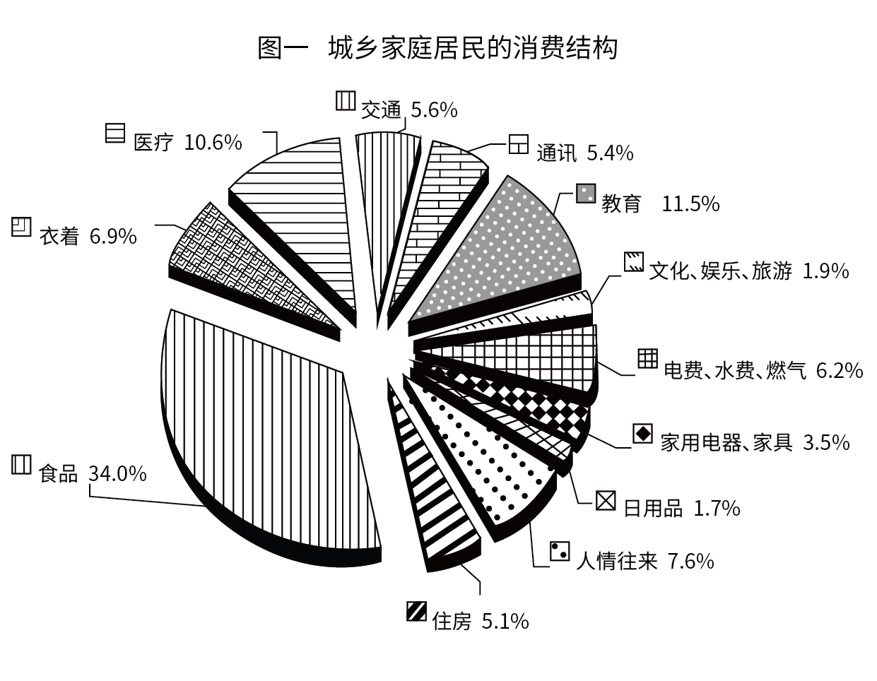
111. (2009山东)城乡家庭居民的消费结构最主要的特点是：
A. 居民消费水平持续提高，总体结构进一步改善
B. 城乡居民消费商品化程度较高，但消费层次存在明显差异
C. 家庭消费率总体偏低，消费率随收入提高而边际递减
D. 大众耐用消费品普及率较高，农村消费发展潜力巨大

112. (2009山东)图一：城乡家庭居民的消费结构”说明：在城乡家庭消费支出中，生存型消费的比重约占到消费总支出的近：
A. 31%
B. 41%
C. 51%
D. 61%

113. (2009山东)由“图一：城乡家庭居民的消费结构”可见：在城乡家庭消费支出中，发展型消费的比重占到消费总支出的：
A. 40%以上
B. 50%以上
C. 60%以上
D. 70%以上

114. (2009山东)城乡家庭居民的消费结构图说明：中国的消费结构已经在总体上完成了从生存型向发展型的过渡，进入了：
A. 大众消费阶段
B. 适度消费阶段
C. 中等消费阶段
D. 较高消费阶段

115. (2009山东)教育和医疗支出占城乡家庭消费总支出的比例比较高，分别占11.5%和10.6%，教育和医疗的家庭消费支出比例较高，主要显示了：
A. 家庭消费结构升级的发展趋势
B. 教育、健康方面的支出是一种刚性消费
C. 教育、医疗的费用和支出，存在比重过高的问题
D. 教育、医疗的费用和支出增长过快，影响到居民一般生活质量的改善

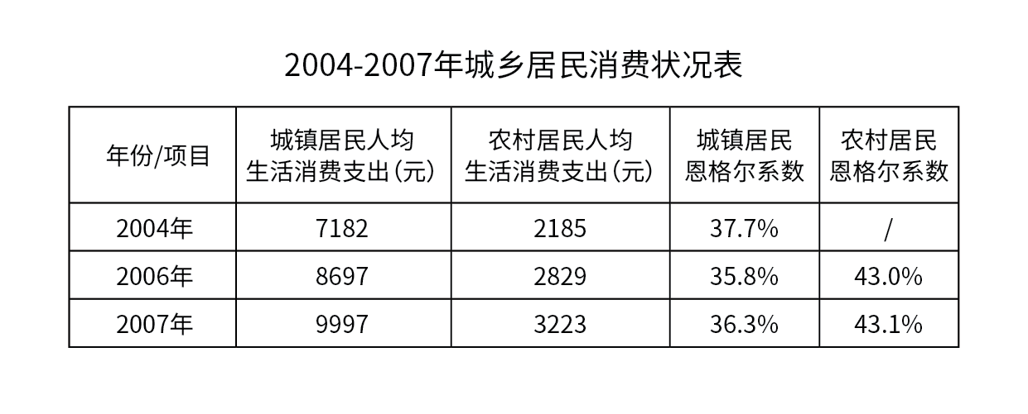
另：据统计，2004年农村居民人均食品消费支出为1032元。
116. (2009山东)与2006年相比较，2007年农村居民人均生活消费支出增长( )。
A. 近12%
B. 近13%
C. 近14%
D. 近15%

117. (2009山东)如果以恩格尔系数作为衡量居民生活水平的高低，根据统计数据，与2006年相比，2007年我国城乡居民家庭生活水平：
A. 略有降低
B. 略有提高
C. 没有变化
D. 无法确定

118. (2009山东)2004年农村居民恩格尔系数约为：
A. 14.4%
B. 15.4%
C. 42.7%
D. 47.2%

119. (2009山东)2007年的城镇家庭食品支出额约为：
A. 1172元
B. 1433元
C. 3629元
D. 4309元

120. (2009山东)由'表一：2004~2007年城乡居民消费状况表”可知，2007年城镇居民家庭食品支出比农村家庭食品支出高：
A. 1.61倍
B. 2.61倍
C. 1.41倍
D. 1.31倍

一般来说，恩格尔系数可以衡量家庭生活水平状况，但在调查中发现了低收入家庭恩格尔系数比中低和中等收入家庭恩格尔系数较低的特殊情况。调查结果显示，家庭消费率明显偏低。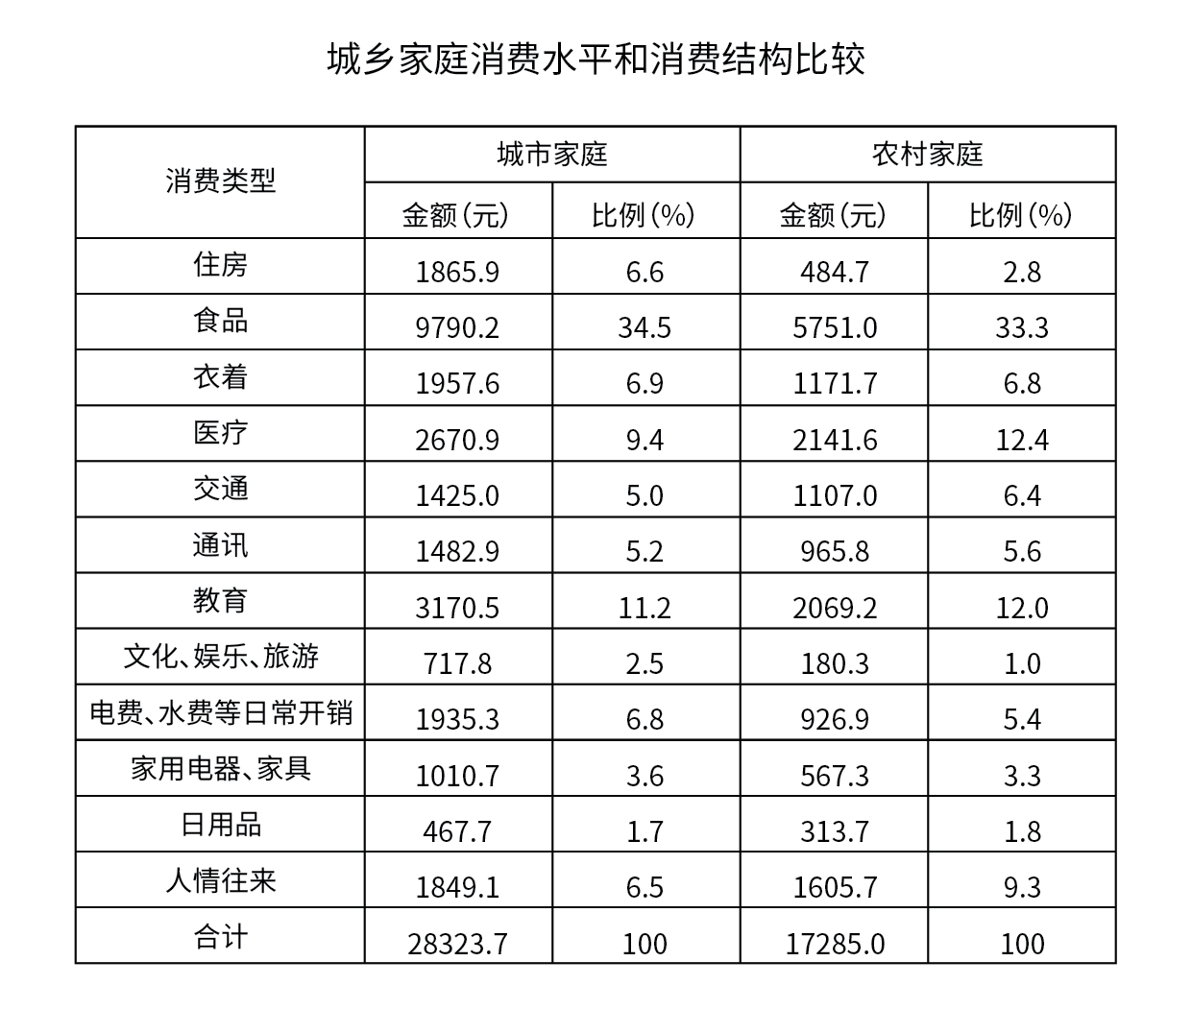
121. (2009山东)由'表二：城乡家庭消费水平和消费结构比较”分析得出：城乡居民家庭消费差异和问题主要是：
A. 城乡家庭消费水平差异较大，消费结构差异明显
B. 教育、医疗等发展型消费呈刚性特点
C. 低收入家庭生活质量受到影响
D. 家庭消费率总体偏低，消费率随收入提高而边际递减

122. (2009山东)上述文字资料主要显示：
A. 食品支出占家庭总消费支出的比例越高，家庭生活水平就越低
B. 食品支出占家庭总消费支出的比例越低，家庭生活水平就越高
C. 低收入家庭的食品支出数额较低，占消费总支出的比例也较低
D. 城市低收入家庭食品支出数额高于中等收入家庭食品支出数额

123. (2009山东)调查发现，城市低收入家庭平均食品支出数额为4898.8元，占消费总支出14321元的比例为：
A. 24.2%
B. 28.2%
C. 34.2%
D. 38.2%

124. (2009山东)通过数据分析发现，低收入家庭的恩格尔系数较低的特殊情况，主要是因为：
A. 为了保证教育和医疗等发展型消费而省吃俭用
B. 城市低收入家庭住房消费支出数额较高
C. 城市低收入家庭的保险等消费数目较大
D. 城乡低收入家庭食品消费支出一直不高

125. (2009山东)我国家庭的消费率长期低于发达国家和其他同等水平的发展中国家，其原因主要是：
A. 与长期形成的勤俭持家传统有关
B. 与中国家庭文化和消费观念有关
C. 为了应对住房、医疗、教育等大宗消费支出的不确定性
D. 消费品零售价格偏高

根据调查结果测算，家庭平均消费率在76%左右，城市家庭消费率为77.6%，高于农村家庭的74.1%，说明城市家庭的即期消费倾向要略高于农村。调查结果表明，不论城市还是农村，家庭消费率随着收入增加而递减。低收入家庭消费率高达90%以上。高收入家庭消费率比较低，城市和农村高收入家庭的消费率分别为57.9%和53.9%。高收入家庭的消费水平与其他几类家庭的差距较为悬殊，高收入家庭的消费绝对数额约等于中等收入加上中高收入家庭的消费数额。以城市为例，中等收入家庭年平均消费支出24790.5元，中高收入家庭年平均消费支出31508.7元，两者相加仅比高收入家庭年平均消费支出55772.6元高526.6元。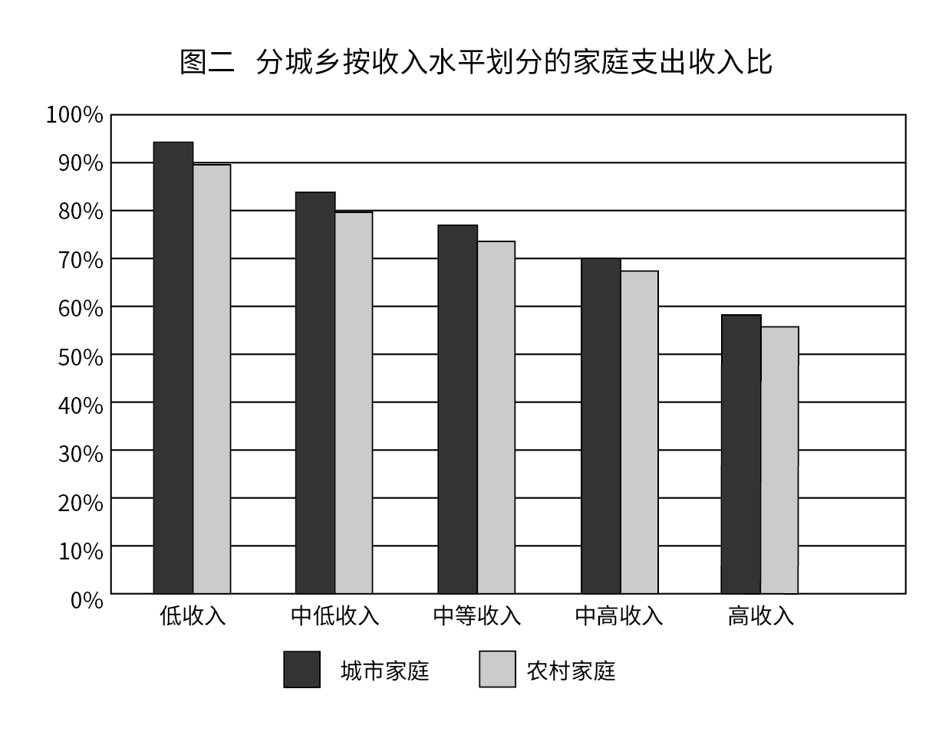
126. (2009山东)图二：分城乡按收入水平划分的家庭支出收入比”显示：不同收入层次的家庭，其消费率的变化呈现出规则的曲线，以家庭消费率代表家庭即期消费的倾向，比率越高，即期消费倾向：
A. 越强烈
B. 越微弱
C. 越显著
D. 越明显

127. (2009山东)&quot;分城乡按收入水平划分的家庭支出收入比”说明：从增加收入以刺激消费的角度来看，高收入家庭收入的增加：
A. 不会在短时间内带动商品消费的增长
B. 会在长时间内带动商品消费的增长
C. 会在短时间内带动服务消费的增长
D. 将不会产生更多的家庭积累和储蓄

128. (2009山东)根据这一结果，下列说法不正确的是：
A. 低收入家庭每年收入几乎全部用于消费
B. 低收入家庭收入水平提高，能够更快、更多地提高消费支出水平
C. 增加低收入家庭的收入比增加高收入家庭的收入，对刺激消费更加有效
D. 低收入家庭每年收入的10%以上用于储蓄和积累

129. (2009山东)高收入家庭消费率比较低，意味着城市和农村高收入家庭每年收入的：
A. 20%以上用于储蓄和积累
B. 30%以上用于储蓄和积累
C. 40%以上用于储蓄和积累
D. 50%以上用于储蓄和积累

130. (2009山东)拉动内需，促进城乡居民消费是重要对策，为此投资的重点应该是加大就业、教育、医疗、住房、社会保障等领域的投资力度，最关键的措施是：
A. 认清当前我国家庭消费所处发展阶段，促消费保增长保就业
B. 改革和完善住房、医疗和教育制度体系，解决家庭正常消费的后顾之忧
C. 完善城乡均等的公共服务体系，减少农村家庭公共服务消费支出比例
D. 理顺收入分配关系，重点帮扶农村和低收入家庭提高收入水平

二、多选题（本大题共10小题，每题0.7分，共计7分）
1. (2009山东)实事求是是马克思主义哲学中的一个基本命题。实事求是中的求实精神与实用主义的实用原则都讲实际。但它们的精神实质迥然不同，其区别在于（ ）
A. 前者所求的“是”为客观事物的规律，后者追求的是实际效果
B. 前者所讲的“实际”为客观存在的一切事物，后者是个人经验
C. 前者以客观实际为出发点，后者以个人的经验和行动为出发点
D. 前者是一种普遍性的方法原则，后者代表美国特有的思维方式

2. (2009山东)（多选题）对自然地理中“东亚”和“亚太”概念范围的认定正确的是( )。
A. “东亚”包括“东亚”和“东南亚”
B. “东亚”包括中国、日本、蒙古和朝鲜半岛
C. “亚太”包括亚洲、濒临太平洋的美洲国家、澳洲和南太平洋岛国
D. “亚太”包括亚洲东部沿太平洋的国家及地区、濒临太平洋的美洲国家和澳洲

3. (2009山东)（多选题）世界四大地热带均沿着板块边缘分布。其中通过中国的有( )。
A. 环太平洋地热带
B. 大西洋中脊地热带
C. 地中海——喜马拉雅地热带
D. 红海——亚丁湾——东非裂谷地热带

4. (2009山东)（多选题）在中国革命史上，一些历史事件产生了深远影响。按事件发生先后排列无误的是( )。
A. 南昌起义——秋收起义——百色起义
B. 西安事变——卢沟桥事变——皖南事变
C. 平型关大捷——百团大战——重庆谈判
D. 上党战役——莱芜战役——孟良崮战役

5. (2009山东)“未秋先秋，踏断蛮牛”、“生地茄子熟地瓜，生地菜子熟地花”、“庄稼施肥有技巧，看天看地又看苗”、“天灾不由人，抗灾不由天”。这些农谚告诉我们的哲学道理是（ ）
A. 用联系、发展、矛盾的观点看问题
B. 坚持一切从实际出发，具体问题具体分析
C. 坚持规律客观性和主观能动性的统一
D. 发挥主观能动性必须以尊重客观规律为前提

6. (2009山东)（多选题）以下对中国封建社会一些专有名词的解释准确的是( )。
A. 秦朝“三公”“九卿”中的“三公”，为丞相、太尉和御史大夫
B. 隋朝“三省”“六部”中的“三省”，为中书省、门下省和尚书省
C. 明朝科考“八股文”规定每篇由破题、承题、起讲、领题等组成
D. 清朝“连中三元”即在乡试、会试、殿试三次考试中均名列前茅

7. (2009山东)（多选题）如今，一些在东部地区“人人喊打”的小化工企业，却成为中西部地区招商引资的“香饽饽”。这种“污染大搬家”的现象表明，污染企业只是“区域淘汰”，而不是市场淘汰。解决这一问题应当( )。
A. 取消当地因环境问题被取缔的企业主申办新企业的资格
B. 被取缔的企业名单纳入到全国各大媒体的“黑名单”中
C. 建立全国统一的监督网络，不让污染小化工企业异地重生
D. 针对小化工企业搬家问题进行专项整治，在各地形成取缔之势

8. (2009山东)（多选题）党的十七大报告指出，深入贯彻落实科学发展观，要求我们( )。
A. 始终坚持“一个中心、两个基本点”的基本路线
B. 积极构建社会主义和谐社会
C. 继续深化改革开放
D. 切实加强和改进党的建设

9. (2009山东)（多选题）今年的中央一号文件强调，进一步规范农村土地承包经营权的流转。所谓要规范，就是要( )。
A. 重申过去的法律和政策，必须让农民自愿地选择
B. 任何人不能强迫农民去流转土地
C. 任何人不得阻止农民依法自愿地流转土地
D. 不得改变土地的所有权、用途和损害承包方的利益

10. (2009山东)（多选题）今年是推进“十一五”规划顺利实施的关键一年，山东要实现由经济大省向经济文化强省的新跨越，就要做好“新、特、优”三篇文章，当前应重点抓好( )。
A. 创新发展理念、更新发展思路、转变发展方式，形成协调发展新格局
B. 发展能够使地域、资源等优势得到充分发挥的特色产业、特色经济
C. 优化经济结构，优化产品质量，优化资源利用，优化生态环境
D. 优化整顿金融秩序，防范金融风险

参考答案与解析
第一部分 客观题
一、单选题
第1题
【知识点】 认识论
【答案】 D
【解析】 A选项中，“郑人买履”指郑人犯了教条主义错误，造成了买不到鞋子的后果，说明因循守旧，不思变通，终将一事无成；“按图索骥”用来比喻办事机械、死板，不求事物本质；“邯郸学步”比喻模仿不成，反把自己原有的长处失去了；“对牛弹琴”比喻说话不看对象，也就实现不了目标。这四个成语均说明了一个哲学原理：做事情需要实事求是，具体问题具体分析。B选项中，“鲁侯养鸟”说明好的愿望必须符合事实，如果只有主观愿望而违背客观实际，好事便会变成坏事；“张冠李戴”比喻认错了对象，就会弄错事实；“良莠不分”比喻将好人坏人混杂在一起，不加区分；“指鹿为马”比喻故意颠倒黑白，混淆是非。这四个成语均说明一个哲学原理：做事情要从客观情况出发，实事求是。C选项中，“千里之行，始于足下”比喻事情的成功，是从小到大逐渐积累起来的；“千里之堤，溃于蚁穴”比喻小事不注意会酿成大祸或造成严重的损失；“水滴石穿”比喻只要有恒心，不断努力，事情就一定能成功；“防微杜渐”指错误或坏事需要在萌芽的时候及时制止，不然会出现严重的结果。这四个成语均说明一个哲学原理，即量变引起质变。D选项中，“入山问樵，入水问渔”指一切从实际出发，具体问题具体分析；“不入虎穴，焉得虎子”比喻经过最艰苦的实践，才能取得真知；“凡事要好，须问‘三老’”体现的是经验来自实践的原理；“百闻不如一见”表示亲眼看到的远比听人家说得更为确切。第一、三个词语，主要说明的是经验的重要性，第二、四个词语，主要强调的是实践的重要性。所以D选项四个成语蕴含的哲学道理不一致。所以，正确答案是D。
【来源】 7.02今日作业-判断推理第2题,09.24今日作业-常识判断第20题,2009年山东公务员考试《行测》真题第1题,3.11今日作业-常识判断第20题

第2题
【知识点】 经济常识（其它）
【答案】 B
【解析】 本题考查经济常识。边际成本就是指在一定产量水平下，增加或减少一个单位产量所引起成本总额的变动数，用以判断增、减产量在经济上是否合算。“曲高和寡”说明商品的价格如果过高，则能购买的人就少。所以我们要把价格定在合理的范围，即把价格定在边际成本上。故选B。
【来源】 2012年江西公务员考试《行测》真题第16题,2009年山东公务员考试《行测》真题第2题

第3题
【知识点】 生物医学常识（其它）
【答案】 D
【解析】 本题考查进化论。达尔文进化论的核心是“物竞天择，适者生存”。因此，选择D选项。
【来源】 2009年山东公务员考试《行测》真题第3题

第4题
【知识点】 科技常识其它
【答案】 D
【解析】 本题考查生活常识。纳米（nm），又称毫微米，是长度的度量单位。1纳米等于十亿分之一米，相当于4倍原子大小。故选D。
【来源】 2009年山东公务员考试《行测》真题第4题

第5题
【知识点】 地理常识（其它）
【答案】 D
【解析】 本题考查地理常识。
在热带海面上，由于温度高而形成低气压中心，随着气压的变化和地球自身运动，流入的空气会旋转起来，形成热带气旋。
A项，不当选，热带风暴是中心附近持续风力为每小时63-87公里的热带气旋，它是所有自然灾害中破坏力最强的。
B项和C项，不当选，中心持续风速在12级至13级的热带气旋，在北太平洋西部（赤道以北，国际日期线以西，东经100度以东）地区通常称其为台风，而北大西洋及东太平洋地区则普遍称之为飓风。
D项，当选，龙卷风是由于云层上下温差大，造成冷空气下降，热空气上升，干燥的冷空气和富含水蒸气的暖空气相遇，发生大规模碰撞时形成的极端天气现象。
因此本题选D。
【来源】 2009年吉林公务员考试《行测》真题（乙）第6题,2012年江西公务员考试《行测》真题第24题,2009年山东公务员考试《行测》真题第5题

第6题
【知识点】 科技成就
【答案】 B
【解析】 本题考查科技成就。“嫦娥一号”卫星发射后先被送入一个地球同步椭圆轨道，通过加速再进入一个更大的椭圆轨道。此后，探测卫星不断加速，开始“奔向”月球。故选B。
【来源】 2009年山东公务员考试《行测》真题第6题

第7题
【知识点】 毛泽东思想与中国特色社会主义理论体系
【答案】 B
【解析】 本题考查时政。国家发改委主任马凯在2007年五国能源部长级会议上指出，我们将充分考虑自身资源特点以及维护国际能源市场稳定的责任，继续坚持把主要依靠国内解决能源供给问题，作为维护我国能源安全的基本方略，加快能源工业发展。因此，选择B选项。
【来源】 2009年山东公务员考试《行测》真题第7题

第8题
【知识点】 毛泽东思想与中国特色社会主义理论体系
【答案】 D
【解析】 本题考查时政。《国务院关于进一步推进长江三角洲地区改革开放和经济社会发展的指导意见》（以下简称《意见》）指出，坚持一体化发展的重要内容是统筹区域内基础设施建设，形成统一开放的市场体系，促进生产要素合理流动和优化配置。因此，选择D选项。
【来源】 2009年山东公务员考试《行测》真题第8题

第9题
【知识点】 毛泽东思想与中国特色社会主义理论体系
【答案】 C
【解析】 本题考查时政。2008年，我国启动的投资额为千亿元级的四大工程是：西气东输二线（总投资约930亿元）、京沪高铁（总投资为总投资约2209.4亿元）、核电工程（总投资约955亿元）、南水北调开工项目（东、中线一期工程可研阶段总投资升至约2546亿元）。因此，选择C选项。
【来源】 2009年山东公务员考试《行测》真题第9题

第10题
【知识点】 地理常识（其它）
【答案】 B
【解析】 本题考查地理常识。生态阈（yù）值，即环境容量，是指某一环境区域内对人类活动造成影响的最大容纳量。由《第四次全国荒漠化和沙化监测工作报告》可知，与2004年相比，2009年全国荒漠化土地面积减少12454平方公里，年均减少2491平方公里。故选B。
【来源】 2009年山东公务员考试《行测》真题第10题

第11题
【知识点】 经济常识（其它）
【答案】 B
【解析】 本题考查经济常识。在古典危机中，生产过剩直接表现为有效需求不足，商品卖不出去，最终引发金融动荡，股市崩溃；而在当代危机中，生产过剩直接表现为有效需求旺盛，甚至表现为有效需求“过度”。即总需求过度→经济繁荣→信贷规模扩张→通货膨胀。故选B。
【来源】 2009年山东公务员考试《行测》真题第11题

第12题
【知识点】 经济常识（其它）
【答案】 A
【解析】 本题考查经济常识。“金砖四国”指俄罗斯（Russia）、中国（China）、巴西（Brazil）和印度（India），由于该四国的英文首字母组合单词“BRIC”与英语单词的砖（Brick）类似，故被称为“金砖四国”。故选A。
【来源】 2009年山东公务员考试《行测》真题第12题,新3.12今日作业-常识判断第14题,7.2今日作业-常识判断第14题

第13题
【知识点】 毛泽东思想与中国特色社会主义理论体系
【答案】 B
【解析】 本题考查时政。中央经济工作会议于2008年12月8日在北京召开，会议指出，必须把保持经济平稳较快发展作为明年经济工作的首要任务，着力在保增长上下功夫。因此，选择B选项。
【来源】 2009年山东公务员考试《行测》真题第13题

第14题
【知识点】 宪法
【答案】 D
【解析】 本题考查法律常识。A选项错误。B选项错误。C选项错误。D选项1999年九届全国人大二次会议通过的《宪法修正案》规定：“中华人民共和国实行依法治国，建设社会主义法治国家。”并将其写入《宪法》第五条第一款。故选D。有疑问要解答，请在公众号“一起学公基”留言。
【来源】 2009年山东公务员考试《行测》真题第14题

第15题
【知识点】 毛泽东思想与中国特色社会主义理论体系
【答案】 B
【解析】 本题考查时政。根据海协会与海基会台北会谈达成的协议，两岸海运直航、空运直航、直接通邮于2008年12月15日全面启动，宣告两岸“三通”时代来临。因此，选择B选项。
【来源】 2009年山东公务员考试《行测》真题第15题

第16题
【知识点】 历史常识（其它）
【答案】 A
【解析】 本题考查历史常识。《世界人权宣言》由联合国大会于1948年12月10日通过，是联合国的基本法之一，第一个人权问题的国际文件，为国际人权领域的实践奠定了基础，对后来世界人民争取、维护、改善和发展自己的人权产生了深远影响。故选A。
【来源】 2009年山东公务员考试《行测》真题第16题

第17题
【知识点】 行政法
【答案】 A
【解析】 本题考查法律常识。《公务员法》第二十五条规定：“录用公务员，必须在规定的编制限额内，并有相应的职位空缺。”故选A。有疑问要解答，请在公众号“一起学公基”留言。

【来源】 2009年山东公务员考试《行测》真题第17题

第18题
【知识点】 毛泽东思想与中国特色社会主义理论体系
【答案】 D
【解析】 本题考查时政。2009年2月山东省省长姜大明在《政府工作报告》中指出，2009年山东省生产总值增长预期目标是10%左右。因此，选择D选项。
【来源】 2009年山东公务员考试《行测》真题第18题

第19题
【知识点】 公文常识
【答案】 B
【解析】 本题考查公文常识。增加到n倍，即是原数的n倍；增加了n倍就在原有的基数上增加了n倍，即是原数的n+1倍。从100增加到500，可以说“增加了4倍”，不可以说“增加到4倍”。故选B。
【来源】 2009年山东公务员考试《行测》真题第19题,2017年12月河南省郑州市登封市事业单位考试《行政能力测试》真题第35题

第20题
【知识点】 地理常识（其它）
【答案】 B
【解析】 本题考查地理常识。战国时期齐国的国都并未迁移，仍为临淄，曲阜是春秋战国时期鲁国的国都。故选B。
【来源】 2009年山东公务员考试《行测》真题第20题

第21题
【知识点】 实词辨析
【答案】 C
【解析】 实词辨析题。先寻找提示性信息，再对比选项。
第一空与“触动”对应。“引起”侧重使另一种事情、现象、活动出现，不能与“触动”相对应；“震撼”指震动摇撼，语义过重，而文段只是客观陈述，语气较轻，且与“触动”不相对应，排除A项和D项。
第二空与“最敏感的神经”对应。“心灵”指内心精神和思想，与“神经”不对应。“心弦”即心，指受感动能起共鸣的内心，与“神经”形成对应。且“拨动心弦”为固定搭配。
因此本题选C。
【来源】 2009年山东公务员考试《行测》真题第31题

第22题
【知识点】 实词辨析
【答案】 C
【解析】 实词辨析题。先寻找提示性信息，再对比选项。
根据“千里奔波，雪中送炭”“素不相识，出手相援”可知，文中展现了农民兄弟的纯朴、坚持、乐于助人的美好品质。能体现这些品质的只有C项“善良”和“倔强”。“正直”指公正坦率，“感恩”侧重表示感激，二者在文段中均无从体现，排除A项和B项。“真情”不能修饰行为，排除D项。
因此本题选C。
【来源】 2009年山东公务员考试《行测》真题第32题

第23题
【知识点】 实词辨析
【答案】 C
【解析】 实词辨析题。先寻找提示性信息，再对比选项。
根据“春夏”可知，第一空要表达春夏绚丽多彩的含义。“炙热”侧重极度炎热，“春天”是温暖而不是“炙热”，排除A项。“明媚”侧重鲜明可爱，春季鲜明，多与“春光”搭配，与“春夏”不搭，排除B项。“绚烂”和“烂漫”侧重绚丽多彩，鲜明美丽，符合语境。
第二空根据“收获着……”可知，该空要表达秋天获得了丰收。“丰盈”侧重年谷丰熟，符合文意。“静谧”侧重安静，不合文意，排除D项。
因此本题选C。
【来源】 2009年山东公务员考试《行测》真题第33题

第24题
【知识点】 实词辨析
【答案】 C
【解析】 实词辨析题。先寻找提示性信息，再对比选项。
根据“在……背景下，青春是那束光”可知，第一空应是衬托光的背景。“沉重”指分量大，程度深；“阴森”指环境、气氛，脸色等阴沉可怕；“慌乱”侧重惊慌混乱，三者均不可做“光”的背景。“黑色”可以体现出光的亮，可以作为背景，并且与“牺牲”“灾难”对应。锁定答案C项。
验证第二空。“最亮”与“光”搭配得当。
因此本题选C。
【来源】 2009年山东公务员考试《行测》真题第34题

第25题
【知识点】 实词辨析
【答案】 C
【解析】 实词辨析题。先寻找提示性信息，再对比选项。
突破口在第二空。根据“知识、经验、想象三样东西”和“把知识和经验……”可知，空中词语应与“想象”对应，“想象力”符合文意。锁定答案C项。验证第一空。“调和”侧重配合得当，与“知识和经验”搭配得当。
因此本题选C。
【来源】 2009年山东公务员考试《行测》真题第35题

第26题
【知识点】 实词辨析
【答案】 C
【解析】 实词辨析题。先寻找提示性信息，再对比选项。
第一空，根据“他用希望……希望”可知，文中已经存在一个希望，而第一空想要表达消防战士将一个希望变的更大、更多。“点燃”“带来”侧重从无到有，文意并非开始时一点希望都没有，排除A项和B项。“连接”侧重起到中介媒介作用，与文中消防战士主动施救现实情况不符，排除D项。“扩展”侧重放大和向外延伸，符合语境。锁定答案C项。
验证第二空，“激活”侧重刺激某事物，使活跃起来。“生命激活生命”能形象地表达出消防战士用自己的生命激起更多人对生命的渴望，符合文意。
因此本题选C。
【来源】 2009年山东公务员考试《行测》真题第36题

第27题
【知识点】 实词辨析
【答案】 C
【解析】 实词辨析题。先寻找提示性信息，再对比选项。
第一空根据“这个客观存在的 ”指代前文的“常数”可知，空中词语与“常数”对应。锁定答案C项。
验证第二空。“明显”对应“范围越大，人数越多”，符合文意。
因此本题选C。
【来源】 2009年山东公务员考试《行测》真题第37题

第28题
【知识点】 实词辨析
【答案】 A
【解析】 实词辨析题。先寻找提示性信息，再对比选项。
第一空，与“岁月”搭配，文中想要表达很多人经受了岁月冲刷的含义。“淘洗”指洗濯，符合题意。“洗礼”侧重经受了重大的考验或者锻炼，“重大的考验”在文中找不到对应，排除B项。“磨砺”指磨炼，侧重指在艰苦的环境中磨练自己。常搭配“艰苦的环境”，而文中没有体现“艰苦”，排除C项。“检验”侧重检测试验，不能搭配“岁月”，排除D项。锁定答案A项。
验证第二空和第三空。“坚守信念”为常用搭配。“淡定”侧重心情淡然平静，经常指心理和灵魂，符合语境。
因此本题选A。
【来源】 2009年山东公务员考试《行测》真题第38题

第29题
【知识点】 成语辨析
【答案】 C
【解析】 成语辨析题。先寻找提示性信息，再对比选项。
第一空，和“祸”对应，语意消极，且2008年的“祸”与“悲”主要是指年初南方罕见的冰雪肆虐和5·12汶川大地震，这都是突如其来的天灾。应体现“事情突如其来”之意。A项“惊天动地”形容声势浩大或事业伟大，含积极色彩，感情色彩不符，排除A项。B项“惊涛拍岸”侧重大事来临让人很吃惊，强调“吃惊”体现不出突然来临之意，排除B项。C项“猝不及防”指事情来得突然，难以防备；D项“防不胜防”侧重难以防备。对比二者，“猝不及防”侧重突然的发生，没有防备，而“防不胜防”侧重“防备”，即对事情有防备，只是没防好。“猝不及防”更能对应“天灾”的突然。故排除D项。
验证第二空，“石破天惊”侧重让人感到意外和震惊，能够与“悲”对应。
因此本题选C。
【来源】 2009年山东公务员考试《行测》真题第39题

第30题
【知识点】 实词辨析
【答案】 C
【解析】 实词辨析题。先寻找提示性信息，再对比选项。
第一空根据“农业……薄弱”可知，该空要表达增强农业基础地位的含义，所填词语应与前面的“弱”相对。“加固”侧重使坚固，与“松散”相对；“夯实”侧重扎实，与“虚”相对，两者均不与“薄弱”对应，排除B项和D项。“强化”“加强”均可与“薄弱”相对应，符合语境。
再看第三空。根据“农民增收依然困难”可知，最需要“增加”农民的收入。“扶助”指扶持、帮助，置于文中没有“增收”之意，不符合语境，排除A项。“加快”指使变得更快，置于文中可以体现加快提高农民收入，符合语境。锁定答案为C项。
验证第二空。“发展依然滞后”可知要帮助农村发展，“扶持”指扶助，符合语境。
因此本题选C。
【来源】 2009年山东公务员考试《行测》真题第40题

第31题
【知识点】 意图判断
【答案】 C
【解析】 意图判断题。先找主旨句，再结合语境和选项分析有无引申含义。
文段以纪晓岚讲故事的形式来讨论何谓好官。故事先说官员一辈子没做坏事，也很清廉，却被阎王爷讥笑，说明仅是清廉不能算是好官，最后该官辩说自己虽无功也无罪，阴司对该官评判却是，他没有政绩，是个混混。文段表达的就是为官不光要清廉，还要在其位，谋其政，要勤勉奉公。对比选项，C项“亦需勤政”与文段表达的道理一致。
因此本题选C。
【来源】 2009年山东公务员考试《行测》真题第41题

第32题
【知识点】 主旨概括
【答案】 C
【解析】 主旨概括题。找主旨句，对比选项。
文段为分分结构。文段先说仙人掌无论生长在怎样的环境下，它“都能做到坦然无忧，笑迎日出日落”，由此可体现出仙人掌顽强的生命力；然后说仙人掌无论长得怎样，它都能安身为乐，无忧为福，体现出仙人掌的豁达和自然。概括全文可知主要讲的是仙人掌生命力顽强，豁达自然。对比选项，C项是文段的面概括。
因此本题选C。
【来源】 2009年山东公务员考试《行测》真题第42题

第33题
【知识点】 意图判断
【答案】 C
【解析】 意图判断题。先找主旨句，再结合语境和选项分析有无引申含义。
文段先说明树根牢固才能枝繁叶茂，硕果累累，接着说明山、海、地不解释，并不影响它们自身存在的价值，最后讲到人生在世也没有必要去解释。文段通过自然事物的不解释最后引申出做人也应不张扬的道理。对比选项，C项“低调做人”与文段所表达的道理相符。
因此本题选C。
【来源】 2009年山东公务员考试《行测》真题第43题

第34题
【知识点】 意图判断
【答案】 A
【解析】 意图判断题。先找主旨句，再结合语境和选项分析有无引申含义。
文段讲的是春秋战国时间宋国子罕的故事。故事说有人得了块宝玉送给当权的子罕，子罕却拒绝收下，并说自己不贪也是“宝”，让各自留着自己的宝物。文段表达的重点就是，子罕没因当权而去贪财，这正体现出了一个人严以律己的自我修养。对比选项，A项是文段重点句的合理引申。
因此本题选A。
【来源】 2009年山东公务员考试《行测》真题第44题,2018年12月四川省泸州市事业单位考试《职业能力倾向测验》第30题

第35题
【知识点】 主旨概括
【答案】 C
【解析】 主旨概括题。找主旨句，对比选项。
文段为总分结构。文段先讲“看到”墙角处的旧纺线车和“目睹”旧织布机而产生了对往事的怀想，接着以家织土布的来历、土布被作为农村姑娘的嫁妆和她们心灵手巧的见证、农家妇女坐在织布机前织布情景具体阐述所怀想的内容。重点讲述旧纺车、旧织布机及人们对土布的情感寄寓，从而表达一种情怀。对比选项，C项是文段重点的同义替换。
因此本题选C。
【来源】 2009年山东公务员考试《行测》真题第45题

第36题
【知识点】 主旨概括
【答案】 B
【解析】 主旨概括题。找主旨句，对比选项。
文段为总分结构。提出观点-展开论述。文段先讲汉字的结构特点及经过演变形成了篆、隶、楷、行、草五种字体，接着分别介绍了这五种字体在线条、结构上的特点。首句为文段重点，主要讲述汉字的在线条、结构上的特点。对比选项，B项中的“形式美”及“汉字形态”对应“汉字的线条、结构特点”，与文意相符。
因此本题选B。
【来源】 2009年山东公务员考试《行测》真题第46题

第37题
【知识点】 主旨概括
【答案】 C
【解析】 主旨概括题。找主旨句，对比选项。
文段为分总，文段以比喻的形式讲没有享受到某种社会服务的人与享受到某种社会服务的人之间存在的问题，即就好比沙漠永远吞噬着绿洲，接着以引导词“而”作转折，然后提出解决这一问题的办法“沙漠尽快地改造成为绿洲”。主要讲尽快把沙漠改造成绿洲，让没有享受到某种社会服务的人也享受到这种社会服务。重点突出了“绿洲”的作用。对比选项，C项是文段重点的精简压缩。
因此本题选C。
【来源】 2009年山东公务员考试《行测》真题第47题

第38题
【知识点】 意图判断
【答案】 C
【解析】 意图判断题。
文段讲的是公仪休在鲁国当丞相虽然喜欢吃鱼却不收他人送来的鱼，理由是自己做丞相买得起鱼，如果因接受了别人送的鱼被免职，从此就买不起鱼，吃不起鱼了。文段重点就是公仪休的回答：要想经常有鱼吃，自己就不能接受别人送礼，换句话说，就是要管好自己，不要贪图他人的财物。对比选项，C项是文段重点的合理引申。
因此本题选C。
【来源】 2009年山东公务员考试《行测》真题第48题

第39题
【知识点】 主旨概括
【答案】 A
【解析】 主旨概括题。找主旨句，对比选项。
文段为分总结构，文段先讲在觅食中尽管蚂蚁数量巨大，但它们在路上却不会出现拥堵现象，接着以德国科学家赫尔冰的发现对这一现象出现的原因进行解释说明，最后赫尔冰发表看法，认为“人类可以采取相同方法减少车辆拥塞现象”。主要讲的是人类可以采取跟蚂蚁一样的方法减少车辆拥塞现象。对比选项，A项是重点句的同义替换。
因此本题选A。
【来源】 2009年山东公务员考试《行测》真题第49题

第40题
【知识点】 意图判断
【答案】 C
【解析】 意图判断题。先找主旨句，再结合语境和选项分析有无引申含义。
分析文段。文段先讲三个和尚在破庙里相遇，对破庙荒废的原因各自发表看法，最后三人留下来各尽所能，于是庙里香火渐盛，但后来三人为此争功，结果庙里的盛况又逐渐消失。
通过以上分析可知，庙里香火变旺是因为三个和尚心思一样，即“人心齐”，庙里的盛况消失是因为三个和尚为自己争功劳，即“人心散”，可见这个故事背后反映的正是人心的问题。
最后，对比选项。C项是文段重点的合理引申。
因此本题选C。
【来源】 2009年山东公务员考试《行测》真题第50题

第41题
【知识点】 意图判断
【答案】 C
【解析】 意图判断题。
文段为分总结构。文段先介绍楷树与模树的特征，并介绍它们最早生长的地方，一个在孔子墓旁，一个在周公墓旁，像是众树的榜样，最后用“这两种树”指代前文内容，进行总结，“楷模”原来两种树，现在以树喻人，把人的模范行为称之为“楷模”。尾句为主旨句，主要讲的是“楷模”一词的由来，主体词为“楷模”。对比选项，C项是文段重点的同义替换。
因此本题选C。
【来源】 2009年山东公务员考试《行测》真题第51题

第42题
【知识点】 主旨概括
【答案】 B
【解析】 主旨概括题。找主旨句，对比选项。
文段为分总结构，文段先以《新闻联播》报道“山寨现象”引出话题，第二句从文化意义上对山寨进行了解读，第三句介绍了山寨文化怎样成为主流文化的。尾句是主旨句，主要讲的是“山寨风”与“主流文化”的关系。对比选项，B项“山寨”“流行文化”与文段重点相对应。
因此本题选B。
【来源】 2009年山东公务员考试《行测》真题第52题

第43题
【知识点】 标题选择
【答案】 B
【解析】 标题选择题。
文段为总分结构。提出观点-举例论证。文段先讲成语中数字运用很多，接着举例论证：整数进入成语、非整数也进入成语、“2”的变形成语、数目字连用成语、纯粹由数目组成的成语。文段重点讲成语中的数字运用，标题的特点是既要能够概括文段重点，也要有趣味性，吸引人。对比选项，B项与文段重点最相契合，“趣谈”凸显新颖性、趣味性，符合标题的特点。
因此本题选B。
【来源】 2009年山东公务员考试《行测》真题第53题

第44题
【知识点】 主旨概括
【答案】 A
【解析】 主旨概括题。
文段为分总结构。文段先讲儒家和道家是中国传统文化的两条主线，然后以儒家和道家思想的代表作《论语》和《老子》进行具体阐述，并指出抓住这两个源头对于把握中国传统文化所具有的重要意义。文段主要强调要比较容易地把握中国传统文化的来龙去脉，就要抓住儒家和道家的源头《论语》和《老子》。对比选项，A项是文段重点句的同义替换。
因此本题选A。
【来源】 2009年山东公务员考试《行测》真题第54题

第45题
【知识点】 细节理解
【答案】 B
【解析】 细节理解题。通读文段，定位原文。
文段中题目的描述显示出问题的复杂，但最后获奖小男孩给出的答案十分简单，却又抓住了问题的本质，很容易就解决了问题。
对比选项，A项“办法总比问题多”强调的是办法多，而文段强调的是如何很好地解决问题，与文意不相符。
B项“复杂问题简单化”符合文意。
C项“棘手事情快处理”强调的是“快”，文段并没有表达这个意思，属无中生有。
D项“小顽童”无中生有。
因此本题选B。
【来源】 2009年山东公务员考试《行测》真题第55题

第46题
【知识点】 主旨概括
【答案】 D
【解析】 主旨概括题。找主旨句，对比选项。
文段为分分结构。文段先讲了秋风秋霜下白菜茂盛成长，接着阐述和田野百花凋零不同，白菜仍旧水灵；由此体现了白菜在深秋里仍旧生机勃勃。然后描述白菜的外形，并感叹“叫人生出希望”，最后赞美白菜的“白”之美。文段论述主体是“白菜”，通过描述“白菜”在深秋时茂盛成长，让人生出希望，美到极点，来赞美“白菜”到处洋溢着生活本真的气息。对比选项，D项与文段重点相符合。
因此本题选D。
【来源】 2009年山东公务员考试《行测》真题第56题

第47题
【知识点】 主旨概括
【答案】 B
【解析】 主旨概括题。找主旨句，对比选项。
文段为分总结构。文段先以公交车上一人打哈欠会引起周围其他人也打哈欠为例，引出受暗示性的话题，接着提出问题“哪些人受暗示性强”，最后通过一个测试说明人易受暗示性影响，从而出现自我知觉的偏差。重点讲人易受暗示性影响，从而出现自我知觉的偏差。对比选项，B项与文段重点句相符。
因此本题选B。
【来源】 2009年山东公务员考试《行测》真题第57题,2018年7月广西省桂林市事业单位考试《职业能力测验》真题（公共类）第39题

第48题
【知识点】 标题选择
【答案】 B
【解析】 标题选择题。
文段为分分结构。文段先阐述“80后”最早于2001年出现，及其指代哪些人，接着讲2003年开始“80后”指的是哪些人，最后说明2004年底“80后”逐渐被指称整个20世纪80年代出生的年轻人群体。主要围绕“80后”展开论述，重点讲“80后”这个词的演变。对比选项，B项与文段重点相符，能对文段进行全面概括。
因此本题选B。

【来源】 2009年山东公务员考试《行测》真题第58题

第49题
【知识点】 意图判断
【答案】 C
【解析】 意图判断题。
文段先讲黄山松在恶劣的环境中挺拔生长，说明黄山松勇于面对“环境”挑战；接着讲黄山松为适应环境而改变枝叶的形态，十分顽强，体现出黄山松能够适应环境，与环境和谐相处；最后讲到黄山松与人的关系。文段主要讲黄山松在不利自己生长的环境里能变不利为有利，最终与环境、与人和谐相处。对比选项，C项是文段重点的合理引申。
因此本题选C。
【来源】 2009年山东公务员考试《行测》真题第59题

第50题
【知识点】 主旨概括
【答案】 D
【解析】 主旨概括题。找主旨句，对比选项。
文段为分总结构。文段先讲坐满观众的剧院突然发生大火，观众都渴望从有限出口尽快逃出去，接着提出问题：众人挤成一团会因相互拥挤和彼此践踏而影响逃生速度，最后给出解决这个问题的办法“大家同时采取合作策略，按照一定规则有序通过紧急出口”。解决问题是重点，主要讲“合作策略”的重要性。对比选项，D项是文段重点的同义替换。
因此本题选D。
【来源】 2009年山东公务员考试《行测》真题第60题,2015年甘肃省张掖市事业单位考试《职业能力倾向测验》真题第77题

第51题
【知识点】 主旨概括
【答案】 B
【解析】 主旨概括题。
文段先讲金融蔓延到全球的原因，接着提出治理危机的办法，“关键要让曾经被炒作到高价格的各种资产，回归到其合理的价格水平”，最后又针对危机情况进行补充说明。文段为分总分结构，主要讲治理危机的办法，即让各资产回到其合理的价格水平。对比选项，B项“挤‘泡沫’”对应“资产价格回到合理水平”，是文段重点的同义替换。
因此本题选B。
【来源】 2009年山东公务员考试《行测》真题第61题

第52题
【知识点】 标题选择
【答案】 A
【解析】 标题选择题。先概括主旨，再由主旨含义提炼标题。
文段先讲保罗开始时习惯买面包圈免费给同事吃，到后来他在面包圈旁放上收款篮以收回成本，最后他辞职专卖面包圈，仍只在面包圈旁放上收款篮，结果几年后他的收入与原来当研究分析师时一样多。这个故事告诉我们在没有监督和讨要的情况下，保罗能收回钱款，就在于他人的自觉，这种自觉所表现出的正是他人所具有的诚实的品质。对比选项，A项中“诚实”与文段重点相符，保罗的故事可以说是通过亲身经历进行的一项试验，A项能够概括文段重点。
因此本题选A。
【来源】 2009年山东公务员考试《行测》真题第62题

第53题
【知识点】 标题选择
【答案】 A
【解析】 标题选择题。
文段先讲一个人离开别人的视线会马上受到别人的评论，正视则不会，接着以一个聪明人的做法引出“后背”的重要性，最后指出“我们不奢望把每个人都塑造成完人，但至少自己‘走过去’别让人戳脊梁骨”，以此告诫人们要塑造好自己的“后背”。文段围绕“后背”展开论述，重在告诫人们要塑造好自己的“后背”。A项“看好”可以体现出告诫的意思，且是对文段重点的同义替换。
因此本题选A。
【来源】 2009年山东公务员考试《行测》真题第63题

第54题
【知识点】 意图判断
【答案】 B
【解析】 意图判断题。
文段先讲非洲草原上尖毛草最初长得极慢，接着以“但”转折，讲尖毛草后来在雨水到来时极速生长，最后说明了尖毛草开始长得极慢最后又长得极快的原因，即开始只长根，且根扎得极深。文段重点讲的是，尖毛草能在短时间里长得极快，就在于它之前深深扎根地下，即根基牢固。对比选项，B项“基础越牢，发展潜力越大”是文段重点的合理引申。
因此本题选B。
【来源】 2009年山东公务员考试《行测》真题第64题

第55题
【知识点】 主旨概括
【答案】 B
【解析】 主旨概括题。找主旨句，对比选项。
文段为分总结构。文段先讲梅兰芳一直没有被人们忘却，接着解释他一直被人记住的原因，即在“传统戏的表演中，既恪守规矩，又能超越前人”，最后进行总结：他成为一代宗师的原因，就是“回归传统风范”。文段主要讲梅兰芳成为大师的原因，即他对传统艺术的坚守，又能超越前人。对比选项。B项与文段重点相符。
因此本题选B。
【来源】 2009年山东公务员考试《行测》真题第65题

第56题
【知识点】 递推数列
【答案】 D
【解析】 本题为递推数列，第一项加第二项的2倍等于第三项，所以71+173×2=（417）。因此本题选D。
【来源】 2009年山东公务员考试《行测》真题第66题

第57题
【知识点】 幂次数列
【答案】 A
【解析】 本题为幂次数列，原数列可表示为。因此本题选A。
【来源】 2010年吉林公务员考试《行测》真题（甲）第47题,2009年山东公务员考试《行测》真题第67题

第58题
【知识点】 多级数列
【答案】 C
【解析】 本题为多级数列，变化趋势平缓，优先考虑做差。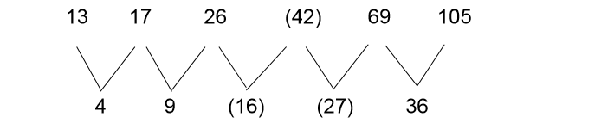新数列奇数项：4，16，36，为平方数列；
新数列奇数项：9，27，为等比数列。因此本题选C。
【来源】 2009年山东公务员考试《行测》真题第68题,2016年6月河北省石家庄市事业单位公开招聘考试《综合知识》第93题

第59题
【知识点】 多级数列
【答案】 B
【解析】 本题为递推数列。观察数列后三项，存在倍数关系。
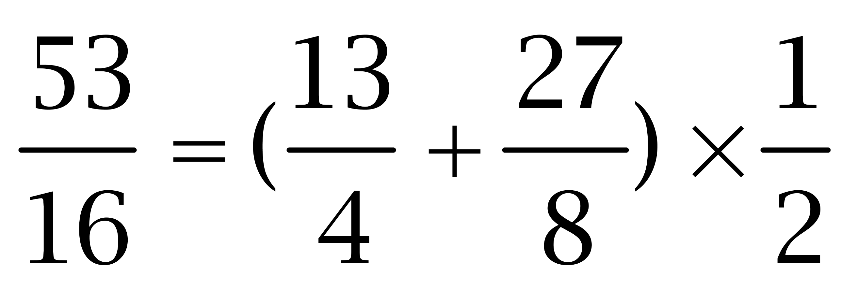；
……
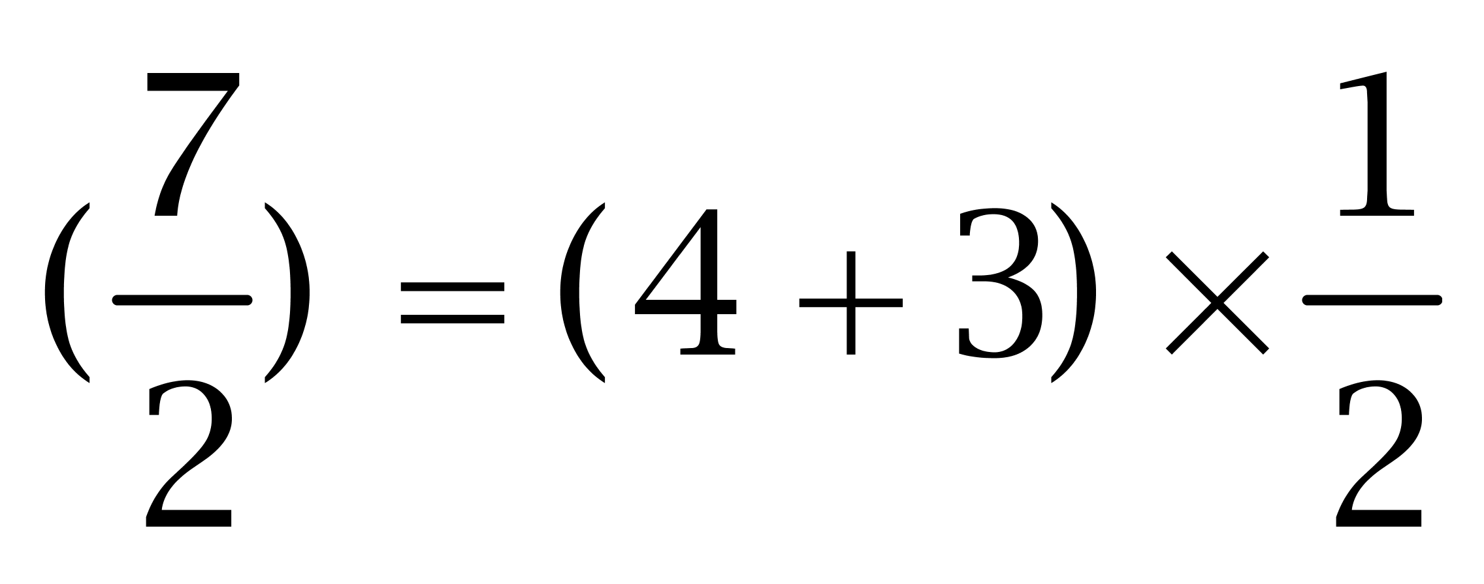。
因此本题选B。
【来源】 2009年山东公务员考试《行测》真题第69题,2016年6月河北省石家庄市事业单位公开招聘考试《综合知识》第94题

第60题
【知识点】 分数数列
【答案】 B
【解析】 本题为分数数列。分子数列呈递增趋势，转化为等差数列：2，4，6，8，10，（12），原数列可转化为2/1，4/4，6/7，8/10，10/13，(12/16)。因此本题选B。
【来源】 2009年山东公务员考试《行测》真题第70题,2016年6月河北省石家庄市事业单位公开招聘考试《综合知识》第95题

第61题
【知识点】 基础计算
【答案】 B
【解析】 本题为基础计算，由每小时驶出8辆、驶入10辆，可得每小时净增2辆，故饱和需(50-30)÷2=10小时。因此本题选B。
【来源】 2009年山东公务员考试《行测》真题第71题,2016年6月河北省石家庄市事业单位公开招聘考试《综合知识》第96题

第62题
【知识点】 基础计算
【答案】 C
【解析】 本题为基础计算，从左向右，小王是第50个，说明他右边还有28个，即从右向左数小王是第29个，而小张是第48个，故两人之间有48-29-1=18人。因此本题选C。
【来源】 2009年山东公务员考试《行测》真题第72题,2019年11月16日广西壮族自治区桂林市事业单位考试《职业能力测验》真题第76题,2016年6月河北省石家庄市事业单位公开招聘考试《综合知识》第97题

第63题
【知识点】 基础计算
【答案】 C
【解析】 本题为基础计算，高二学生占比为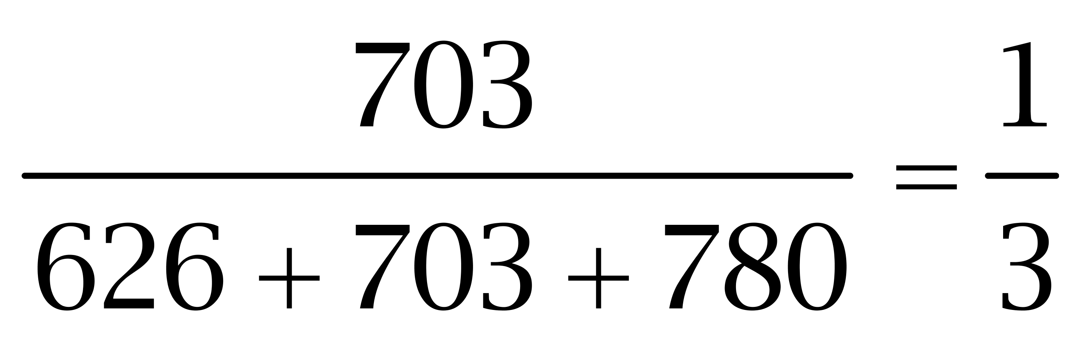，由&amp;quot;分层抽样”可知，高二抽取了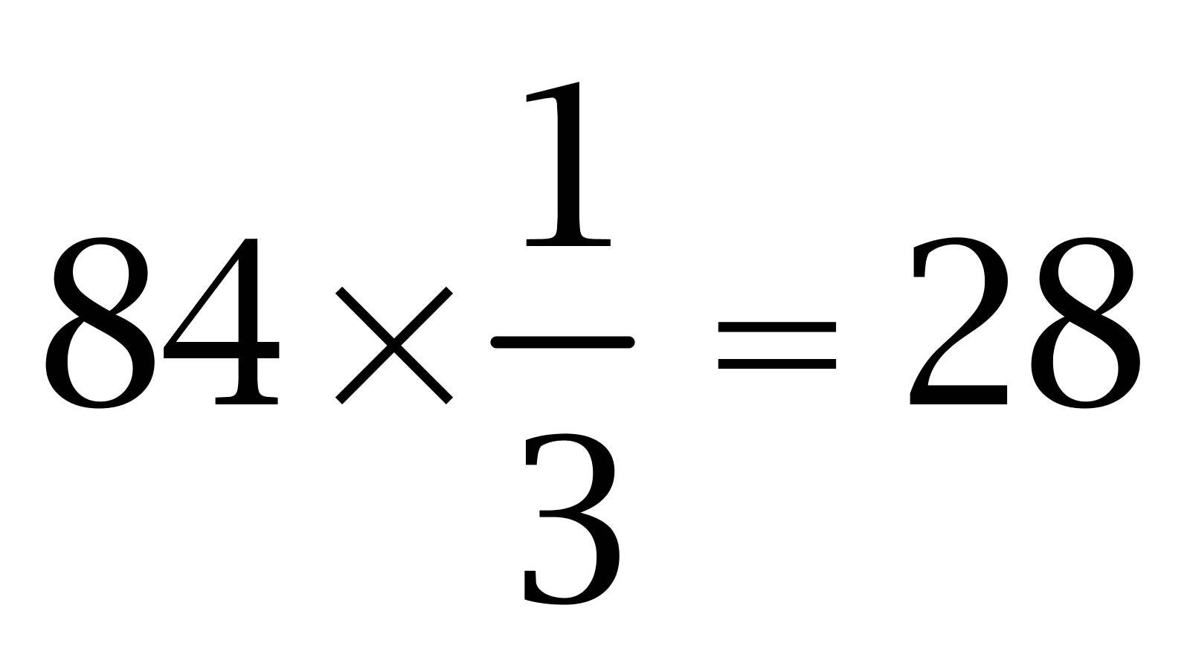人。因此本题选C。
【来源】 2009年山东公务员考试《行测》真题第73题,2016年6月河北省石家庄市事业单位公开招聘考试《综合知识》第98题

第64题
【知识点】 基本方程（组）
【答案】 C
【解析】 本题为基本方程问题，设第一天在B食堂就餐的人数为x。根据第二天两食堂人数&quot;相同”，可得，解得x=12000人。因此本题选C。
【来源】 2009年山东公务员考试《行测》真题第74题

第65题
【知识点】 基础费用
【答案】 D
【解析】 本题为费用问题，根据100元返还”30，可知70元实际上可以买价值100元的商品，故280元最多”可买到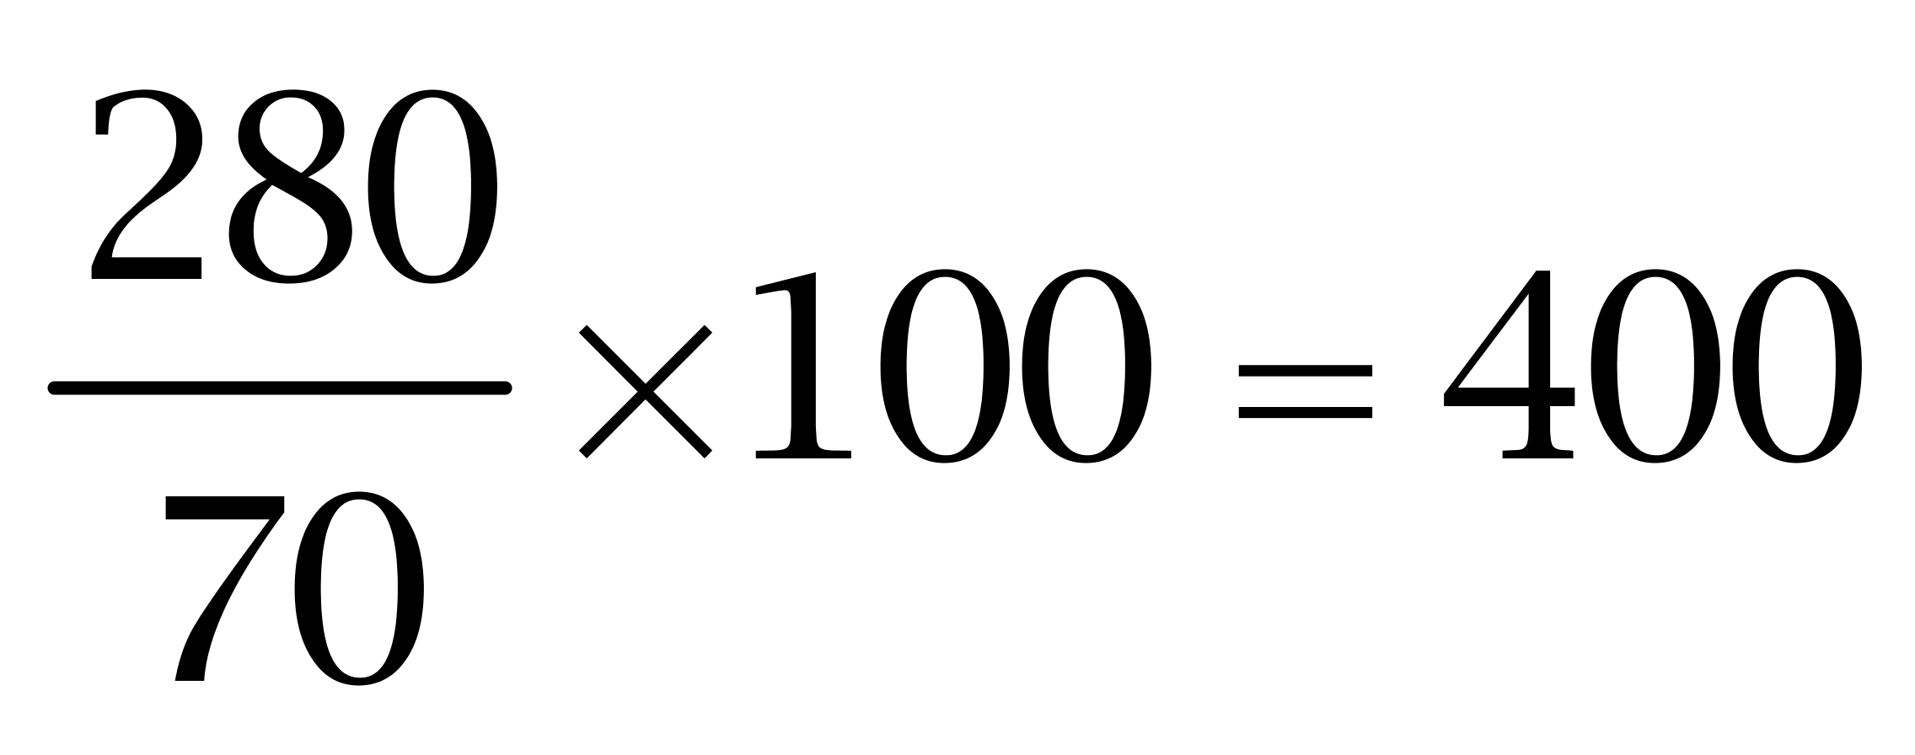元的商品。因此本题选D。
注：题干问法中涉及到了“最多”，则考虑极限情况，70元可购买100元，280含4个70元，则总共可购买400元的商品。可以思考为：280元中的200元，购买200元商品，返回60元，手中还剩余80+60=140元，则其中100元仍可以购买100元商品，剩余40元，返还30元，剩余70元，此时借30元，购买100元商品后，仍旧可以返回30元，再还给对方，所以总共是400元商品。本题中因为涉及到“最多”，代表最后可以借到30元，再返还30元。
【来源】 2009年山东公务员考试《行测》真题第75题

第66题
【知识点】 二集合容斥
【答案】 C
【解析】 本题为容斥问题。设既是全运会又是奥运会志愿者的有x人，根据二集合容斥公式“A∪B=A+B-A∩B =总数-都不是的个数”，可得10+17-x=50-30，解得x=7，故全运会志愿者中&amp;quot;非”奥运会志愿者的有17-7=10人。因此本题选C。
【来源】 2009年山东公务员考试《行测》真题第76题,2016年6月河北省石家庄市事业单位公开招聘考试《综合知识》第101题

第67题
【知识点】 基础费用
【答案】 B
【解析】 本题为费用问题。若每月通话量为两小时，第一种话费为120×0.3=36元，第二种话费为120×0.2+10=34元，此时第二种电话卡合算；若通话量多于两小时，每分钟第二种都比第一种便宜0.1元，可见，每月通话量不低于两小时，用第二种电话卡比较合算，因此本题选B。
【来源】 5.18今日作业第7题,08.10今日作业-数量关系第7题,2009年山东公务员考试《行测》真题第77题,3.01今日作业-数量关系第7题,6.14今日作业-数量关系第7题,09.06今日作业-数量关系第7题,2016年6月河北省石家庄市事业单位公开招聘考试《综合知识》第102题

第68题
【知识点】 等可能性事件概率
【答案】 D
【解析】 本题为概率问题。期望值即随机变量的一切可能值与对应概率的乘积之和。取到红球的概率为1/5，取到黄球和白球的概率均为2/5，所以，顾客获奖励的期望值为10×1/5+1×2/5+0×2/5=2.4元，因此本题选D。
【来源】 2009年山东公务员考试《行测》真题第78题,今日作业-数量10-概率、数列等问题第6题,2016年6月河北省石家庄市事业单位公开招聘考试《综合知识》第103题

第69题
【知识点】 最值其他类
【答案】 A
【解析】 本题为最值问题。两个三位数差最小必须使小的三位数的末两位最大且大的三位数末两位最小，即小的三位数末两位为76，大的三位数的末两位为23，所以差为523-476=47。因此本题选A。
【来源】 2009年山东公务员考试《行测》真题第79题,2018年7月广西省桂林市事业单位考试《职业能力测验》真题（公共类）第77题,2016年6月河北省石家庄市事业单位公开招聘考试《综合知识》第104题

第70题
【知识点】 排列组合方法技巧
【答案】 D
【解析】 本题为排列组合问题。
方法一：根据每个地区分配1名职工和2名实习生，先给A地区分配人员，有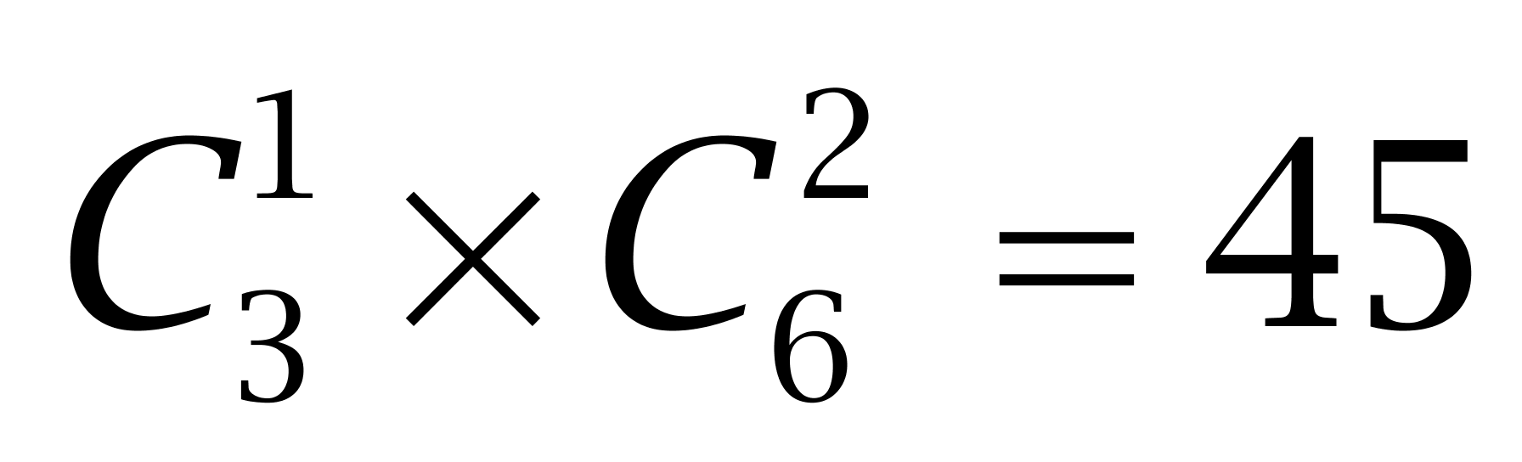种；余下2名职工与4名实习生，再给B地区分配人员，有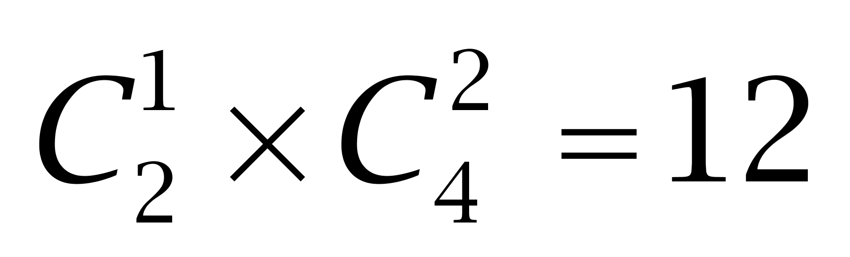种；剩下的1名职工和2名实习生自动分配给C地区。故共有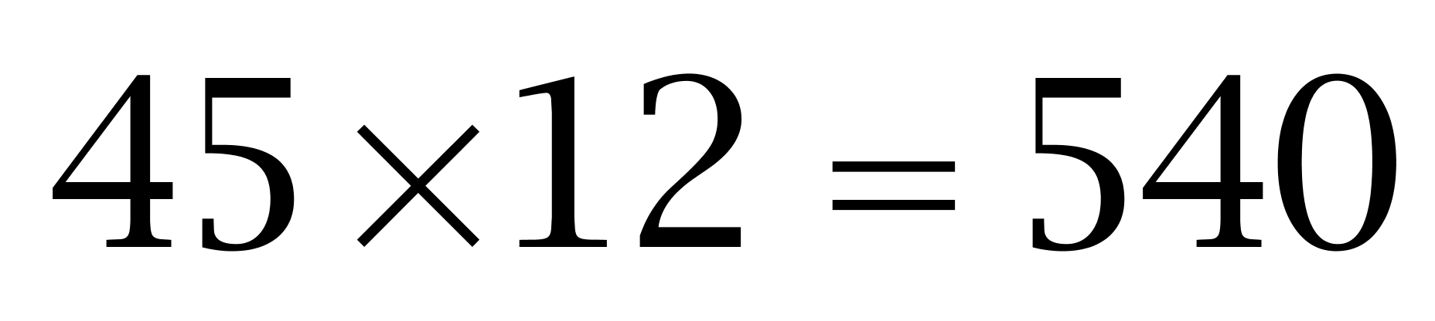种方案。因此本题选D。
方法二：先给三个地区分配职工，有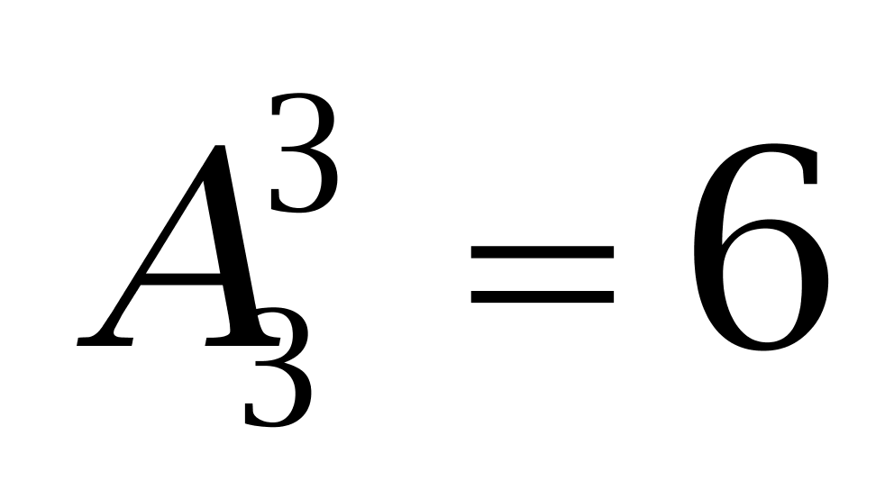种，再分配实习生，有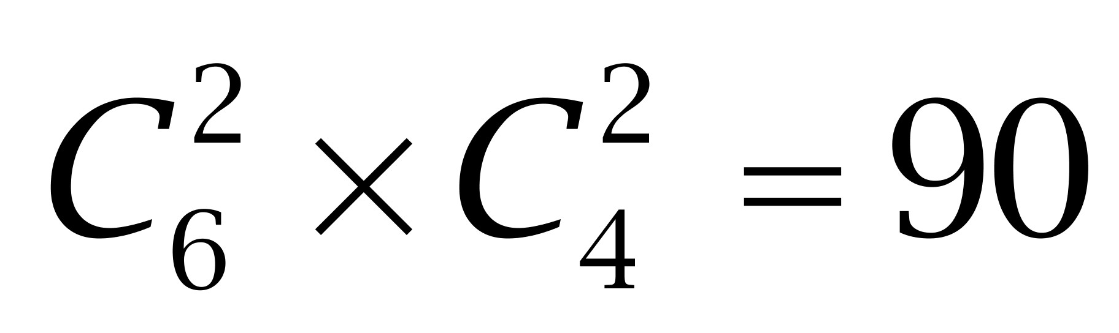种，故共有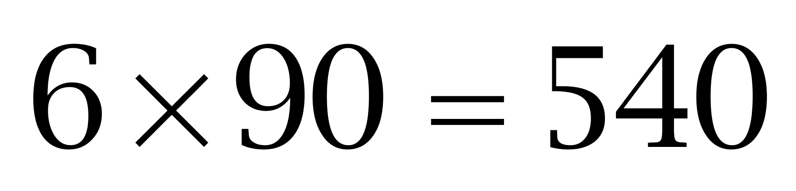种分配方案。因此本题选D。
【来源】 2009年山东公务员考试《行测》真题第80题

第71题
【知识点】 基础费用
【答案】 B
【解析】 本题为费用问题。前4公里甲乙共同消费，后6公里乙单独消费，每公里消费18/10=1.8元。所以甲应分摊1.8×4÷2=3.6元。因此本题选B。
【来源】 2009年山东公务员考试《行测》真题第81题

第72题
【知识点】 基本方程（组）
【答案】 B
【解析】 本题为基本方程问题。设甲、乙、丙三个班人数分别为x，y，z，则有x+y=98，x+z=106，y+z=108，因此有2（x+y+z）=98+106+108=312，即有x+y+z=156，(x+y+z)-(x+z)=156-106=50，因此本题选B。
【来源】 2009年山东公务员考试《行测》真题第82题

第73题
【知识点】 基础费用
【答案】 D
【解析】 本题为费用问题，由观众&quot;增加”了一半，赋值原来的观众人数为2，则后来观众有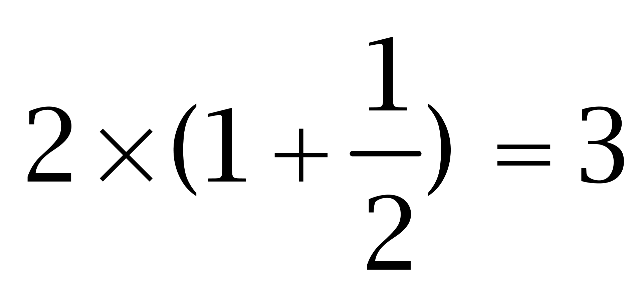人；设电影票原价为x元，根据收入&quot;增加”了1/5，可得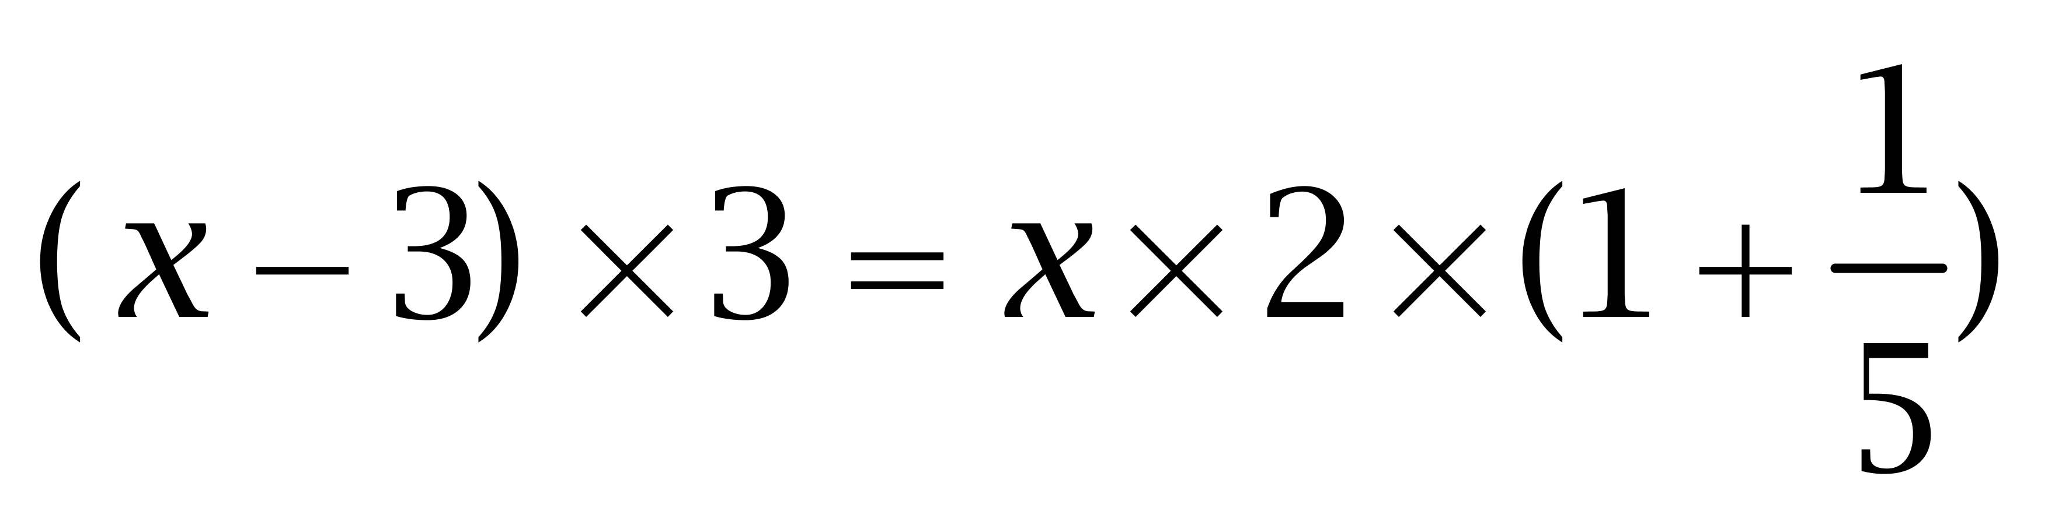，解得x=15。因此本题选D。
【来源】 2009年山东公务员考试《行测》真题第83题

第74题
【知识点】 给定时间类
【答案】 B
【解析】 本题为工程问题。设总工程量为4、6、2的最小公倍数12，则甲效率=12/4=3，乙效率=12/6=2，甲效率+乙效率+丙效率=12/2=6，可求得丙效率=1，因此乙丙合作天数=12/(2+1)=4天。因此本题选B。
【来源】 2009年山东公务员考试《行测》真题第84题,今日作业-数量3-工程、牛吃草第20题

第75题
【知识点】 基础计算
【答案】 B
【解析】 本题为基础计算。每次清洗之后污垢变为原来的，那么n次之后污垢就应该是原来的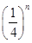，由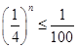，解得n4。因此本题选B。
【来源】 2009年山东公务员考试《行测》真题第85题

第76题
【知识点】 数量类
【答案】 D
【解析】 本题属于数量类，主要考查面数量。
题干图形中，面的个数均为1。
因此本题选D。
【来源】 2009年山东公务员考试《行测》真题第86题

第77题
【知识点】 样式类
【答案】 D
【解析】 本题属于样式类，主要考查样式识别。
题干图形均为纵轴对图形，沿对称轴拆分图形后，以此为数字显示版本的阿拉伯数字3、7、4、1、8”。
D项是两个数字“2”（或者5）对称组合而成。
因此本题选D。
【来源】 2009年山东公务员考试《行测》真题第87题

第78题
【知识点】 数量类
【答案】 D
【解析】 本题属于数量类，主要考查形数量。
题干图形黑块个数依次为1、4、3、2，呈乱序规律，问号处选择0个或5个黑块的图形，只有D项符合。
因此本题选D。
【来源】 2009年山东公务员考试《行测》真题第88题

第79题
【知识点】 样式类
【答案】 C
【解析】 本题属于样式类，主要考查样式运算。
每行前两图相同颜色的五角星保留得图3，应选只有1个黑五角星和0个白五角星的图形。
因此本题选C。
【来源】 2009年山东公务员考试《行测》真题第89题

第80题
【知识点】 重构类
【答案】 B
【解析】 本题属于重构类，主要考查平面展开图。
对已知七面体的展开图标号，如下图所示，
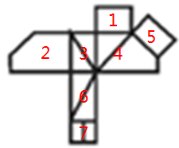
A、C、D项，立体图形均有一个面上有“T”形图案，但题干展开图中无此图案，排除。
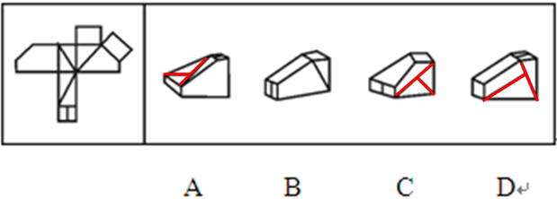
因此本题选B。
【来源】 2009年山东公务员考试《行测》真题第90题

第81题
【知识点】 单定义
【答案】 C
【解析】 首先，找关键信息。概括题干关键信息可得：1.人类自我关怀；2.表现为对人自身相关需求等的关切、关注、肯定和塑造。然后，辨析选项。A项，对民众无私的付出，是具体做法，并非“关切、关注、肯定和塑造”，不符合定义；B项，对人的生命和健康的呵护，是具体做法，并非“关切、关注、肯定和塑造”，不符合定义；C项，对人的深切关怀，对人的尊重，体现出“对人格、人的价值、人的命运和尊严的关切”，符合定义；D项，强调国家利益，并非“关切、关注、肯定和塑造”，不符合定义。因此本题选C。
【来源】 2009年山东公务员考试《行测》真题第91题,2015年河南省新郑市事业单位考试《职业能力倾向测验》第60题

第82题
【知识点】 单定义
【答案】 C
【解析】 首先，找关键信息。对国家或社会公共利益方面应尽的责任或义务。然后，辨析选项。A项，宪法法律规定以外的公民义务，未明确指出是“对国家或社会公共利益方面”，不符合定义；B项，非道德责任的责任，未明确指出是“对国家或社会公共利益方面”，不符合定义；C项，爱国守法、明礼诚信、敬业奉献，属于“对国家或社会公共利益方面应尽的责任或义务”，符合定义；D项，岗位职责是对工作单位的责任，不属于“对国家或社会公共利益方面”，不符合定义。因此本题选C。
【来源】 2009年山东公务员考试《行测》真题第92题

第83题
【知识点】 单定义
【答案】 D
【解析】 首先，找关键信息。独立自由的个体所具有的一种整体意识或整体观念。然后，辨析选项。A项，完全利他，未体现“独立自由的个体”，不符合定义；B项，顾及私利和追求公共目标和利益是个体行为的具体表现，不代表“整体意识或整体观念”，不符合定义；C项，公共精神，未涉及“独立自由的个体”，不符合定义；D项，把自己认定为一个与他人联系在一起的集合体，既体现了“独立自由的个体”，也体现“整体意识或整体观念”，符合定义。因此本题选D。
【来源】 2009年山东公务员考试《行测》真题第93题

第84题
【知识点】 单定义
【答案】 B
【解析】 本题属于单定义中的要件型，主要考查“方式”和“目的”这两个要件。
团队精神的关键信息是：（1）方式：相互协作、竭尽全力的意愿和作风；（2）目的：团队成员为了团队的利益和目标。
A项：忠诚、投入、志趣相投、相互吸引，未体现（2）目的：团队成员为了团队的利益和目标，不符合定义，排除。
B项：有凝聚力和牺牲的意愿，体现出（1）相互协作、竭尽全力的意愿和作风，为团队利益，体现出（2）团队成员为了团队的利益和目标，符合定义，当选。
C项：难以模仿的特质，不属于（1）相互协作、竭尽全力的意愿和作风，不符合定义，排除。
D项：将成员“粘”在一起，可以是志趣相投，未体现（2）为了团队的利益和目标，不符合定义，排除。
因此本题选B。
【来源】 2009年山东公务员考试《行测》真题第94题

第85题
【知识点】 单定义
【答案】 D
【解析】 首先，找关键信息。人类生产与生活方式由农村型向城市型转化。然后，辨析选项。A项，农民迁移到城市是城市化的外在表现，不代表其生产与生活方式的转化，与城市化的本质不一致，理解错误；B项，农民进城是城市化的外在表现，不代表其生产与生活方式的转化，不代表城市化水平，理解错误；C项，农民进城是城市化的外在表现，不代表其生产与生活方式的转化，不代表社会发展程度，理解错误；D项，农民生产方式的工业化程度提高，代表着“人类生产与生活方式的转化”，与城市化相符，代表着社会发展程度，理解正确。因此本题选D。
【来源】 2009年山东公务员考试《行测》真题第95题,2015年河北省张家口市事业单位考试《职业能力倾向测验》第73题

第86题
【知识点】 单定义
【答案】 C
【解析】 首先，找关键信息。违反商业道德和善良风俗的商品生产经营行为（即经营者针对竞争对手采取的不正当行为）。然后，辨析选项。A项，拒绝“三包”是针对消费者，不属于“针对竞争对手行为”，不符合定义；B项，无合格商品标志是假冒伪劣产品，直接损害的消费者，不属于“针对竞争对手行为”，不符合定义；C项，贬低竞争对手行为、附加条件的交易行为、协议限制的竞争行为，属于“经营者针对竞争对手采取的不正当行为”，符合定义；D项，不出具购物发票行为是偷税行为，无视消费者权益行为是针对消费者，不属于“针对竞争对手行为”，不符合定义。因此本题选C。
【来源】 2009年山东公务员考试《行测》真题第96题

第87题
【知识点】 多定义
【答案】 C
【解析】 首先，找关键信息。多定义，考查“企业文化”，其关键信息如下：以人为本的价值观。然后，辨析选项。A项，经营理念和经营方略，是与企业有关，未体现对“人”的价值观，不符合定义；B项，企业的责任、创新、诚信、推动力、影响力，是与企业有关，未体现对“人”的价值观，不符合定义；C项，把人而不是金钱、机器看作自然资源，是人的自然属性，体现出“以人为本的价值观”，符合定义；D项，企业管理者、业内人士、普通员工的价值观，未体现对“人”的价值观，不符合定义。因此本题选C。
【来源】 2009年山东公务员考试《行测》真题第97题,2018年内蒙古自治区公安机关留置看护监管机构考试《行政职业能力测验》真题第29题

第88题
【知识点】 单定义
【答案】 A
【解析】 本题属于单定义中的要件型，主要考查“方式”这一个要件。
逆向思维的方式是：与常人的思维取向相反。
A选项，人弃我取，人进我退，人动我静，人刚我柔，体现出“与常人的思维取向相反”，符合定义，当选。
B选项，以复杂问题的结果为发散点思考问题，是发散性思维，其思维是多方向的，并非“与常人的思维取向相反”，不符合定义，排除。
C选项，以结果为发散点思考问题，是发散性思维，其思维是多方向的，并非“与常人的思维取向相反”，不符合定义，排除。
D选项，思路稍加扭转，扭转方向不定，未体现“与常人的思维取向相反”，不符合定义，排除。
因此本题选A。
【来源】 2009年山东公务员考试《行测》真题第98题

第89题
【知识点】 单定义
【答案】 A
【解析】 首先，找关键信息。对自身以外的人和事的推测、估量、判断。然后，辨析选项。A项，知己知彼，百战不殆，指如果对敌我双方的情况都能了解透彻，打起仗来百战就不会有危险，体现出“对自身以外的人和事的推测、估量、判断”，符合定义；B项，凡事预则立，不预则废，指任何事情，事前有准备就可以成功，没有准备就要失败，是自己事前做好准备，未体现“自身以外的人和事”，不符合定义；C项，仁者见仁，智者见智，指因个体差异，对事物就会有不同的看法，未体现“对自身以外的人和事的推测、估量、判断”，不符合定义；D项，己所不欲，勿施于人，指自己不愿承受的事也不要强加在别人身上，需要考虑自己愿不愿意承受，而不是别人，未体现“对自身以外的人和事的推测、估量、判断”，不符合定义。因此本题选A。
【来源】 2009年山东公务员考试《行测》真题第99题

第90题
【知识点】 单定义
【答案】 C
【解析】 首先，找关键信息。1.提高食品品质和色、香、味、形以及防腐、保鲜和加工工艺的功能；2.以合理方式、合理剂量使用，不会引发食品安全问题。然后，辨析选项。A项，蛋白精是三聚氰胺等含氮杂环有机化合物，对身体有害，不可用于食品加工或食品添加物，不符合定义；B项，硫化钠触及皮肤和毛发时会造成灼伤，是一种化工原料，不符合定义；C项，味精、木糖醇、维生素、矿物质，可以用于提高食品品质和色、香、味、形，且以合理方式、合理剂量使用，不会引发食品安全问题，符合定义；D项，罂粟壳中含有吗啡、罂粟碱等物质易使人成瘾，国家禁止其添加到食品中，不符合定义。因此本题选C。
【来源】 2009年山东公务员考试《行测》真题第100题

第91题
【知识点】 集合类
【答案】 B
【解析】 本题属于映射类，主要考查对应关系。
位置是一个空间范畴，位置决定高度，二者属于对应关系。
A项：卧室和厨房属于并列关系，排除；
B项：室内是一个空间范畴，室内决定墙壁的高度和宽度，二者属于对应关系，与题干逻辑关系一致，符合；
C项：苏打和漂白无明显逻辑关系，排除；
D项：网球和排球属于并列关系，排除。
因此本题选B。
【来源】 2009年山东公务员考试《行测》真题第101题

第92题
【知识点】 映射类
【答案】 D
【解析】 本题属于集合类，主要考查组成关系。
北极是地球的一端，是地球的组成部分，二者属于组成关系。
A项：月球是星球的一种，属于种属关系，排除；
B项：蚊虫是昆虫的一种，属于种属关系，排除；
C项：中国不是联合国的一端，排除；
D项：封面是书本的一端，是书本的组成部分，属于组成关系，当选。
因此本题选D。
【来源】 2009年山东公务员考试《行测》真题第102题

第93题
【知识点】 集合类
【答案】 B
【解析】 本题属于集合类，主要考查并列关系。
“丰功∶伟绩”构成并列式成语，“风餐∶露宿”同样构成并列式成语，
因此本题选B。
【来源】 2009年山东公务员考试《行测》真题第103题

第94题
【知识点】 语法类
【答案】 B
【解析】 本题属于语法类，主要考查主谓关系。
心理承受是主谓关系的短语
A项：干扰和闹钟无明显关系，排除；
B项：信息刺激是主谓关系的短语，当选；
C项：睡眠质量是偏正关系的短语，排除；
D项：消化吸收是递进关系的联合短语，排除。
因此本题选B。
【来源】 2009年山东公务员考试《行测》真题第104题

第95题
【知识点】 集合类
【答案】 A
【解析】 本题属于集合类，主要考查种属关系。
杂志是期刊的一种，二者属于种属关系。
A项：柠檬是水果的一种，二者属于种属关系，与题干逻辑关系一致，符合；
B项：酱油是食品的一种，二者属于种属关系，但词语顺序与题干不一致，排除；
C项：油墨是印刷材料，二者属于对应关系，排除；
D项：搔痒不是皮肤的一种，二者不属于种属关系，排除。
因此本题选A。
【来源】 2009年山东公务员考试《行测》真题第105题

第96题
【知识点】 集合类
【答案】 C
【解析】 本题属于集合类，主要考查并列关系。
单杠和双杠是体操项目中的小项，单杠和双杠均属于杠，二者属于并列关系；
A项：阑尾属于人体器官，心脏也属于人体器官，二者属于并列关系，保留；
B项：毫米是口径的单位，排除；
C项：南宋和北宋属于均属于宋朝，二者属于并列关系，保留；
D项：纪念和周年无明显逻辑关系，排除。
比较A、C的区别，A项均属于人体器官，C项均属于朝，题干均属于杠，相比之下C项与题干更相近。
因此本题选C。
【来源】 2009年山东公务员考试《行测》真题第106题

第97题
【知识点】 集合类
【答案】 B
【解析】 本题属于映射类，主要考查对应关系。
真皮标志是真皮的证明标志，二者属于对应关系。
A项：模拟通信是通信的一种，无关模拟，排除；
B项：噪声范围是噪声的测量标准，二者属于对应关系，与题干逻辑关系一致，符合；
C项：车厢是火车的组成部分，二者属于组成关系，排除；
D项：中国邮票是邮票的一种，无关中国，排除。
因此本题选B。
【来源】 2009年山东公务员考试《行测》真题第107题

第98题
【知识点】 集合类
【答案】 A
【解析】 本题属于集合类，主要考查组成关系。
军人属于军队，二者属于组成关系，且军人代表一种人物群体。
A项：台灯属于灯具的一种，属于种属关系，台灯代表一种物品，保留；
B项：车辆指机动车和非机动车，轿车是机动车的一种，与机动车属于种属关系，但车辆不代表某一种车辆群体，保留；
C项：有的挂件属于饰品，有的挂件不属于饰品，属于交叉关系，排除；
D项：笔墨指文字或文章时，与文具无关，指笔和磨时，属于文具，属于种属关系，笔墨代表两种物品，保留；
选项中并无组成关系，若考查包容关系，A、B、D均满足，择优选择，A项与题干最相近。
因此本题选A。
【来源】 2009年山东公务员考试《行测》真题第108题

第99题
【知识点】 语法类
【答案】 A
【解析】 本题属于语法类，主要考查主谓关系。
红光满面属于主谓关系。
A项：东山再起属于主谓关系，当选；
B项：魂牵梦绕属于“并列关系，排除；
C项：五光十色属于并列关系，排除；
D项：雨打芭蕉是主谓宾关系的句子，排除。
因此本题选A。
【来源】 2009年山东公务员考试《行测》真题第109题

第100题
【知识点】 语义类
【答案】 D
【解析】 本题属于语义类，主要考查近义关系。
休克和昏厥属于近义关系。
A项：同一的近义词是相同，并非统一，排除；
B项：口误的近义词是说错，并非误口，排除；
C项：分类的近义词是归类，并非划分，排除；
D项：再见和再会属于近义关系，当选。
因此本题选D。
【来源】 2009年山东公务员考试《行测》真题第110题

第101题
【知识点】 真假推理
【答案】 B
【解析】 本题属于真假推理，主要考查矛盾关系。
甲：主因是赎金；
乙：主因是赎金→助长气焰；
丙：否主因是赎金 且 助长气焰；
丁：主因是赎金 且 否助长气焰。
乙和丁为矛盾关系，属于“A推B 与 A且非B”的矛盾。
根据矛盾关系的特性'必定一真一假”及题干的真假限定，可得乙与丁中'必定一真一假”。
且只有一个人的断定为真，则这一真的断定一定在乙与丁中，其余断定（甲和丙）为假。
甲：主因是赎金，为假，则“主因并非是赎金”。
丙：否主因是赎金 且 助长气焰，为假，则“主因是赎金 或 否助长气焰”。
综合上述结论得到：“否助长气焰”。'
否主因是赎金”是对丁中'且”关系中一项的否定，也就是对'且”关系的否定，可以得出丙为假。
只有一个为真，只能是乙为真，且与以上得到的结论均不矛盾。
因此本题选B。
【来源】 2009年山东公务员考试《行测》真题第111题

第102题
【知识点】 分析推理
【答案】 B
【解析】 本题属于分析推理，主要考查数学推理。
依据题干可得，济南人也是山东人，四个山东人会包含两个济南人，因此下派干部中人数最多的情况是各集合无交叉，3个基层+4个山东（含2个济南）+5个研究生=12；济南人不是研究生学历，也就是济南人与研究生学历无交叉，人数最少的情况是其他集合均有交叉，5个研究生（包含3个基层的且其中有两个山东的）+2个济南的=7。
因此本题选B。
【来源】 2009年山东公务员考试《行测》真题第112题

第103题
【知识点】 真假推理
【答案】 B
【解析】 本题属于真假推理，主要考查假设法。
乙与丁相同，同真同假，可以以其为突破口解题。
假设乙为真，则丁为真。'好人好事是丙做的”为真，则甲也为真，则有三个真，与题干不符，可以推出乙为假。
乙为假，则丁也为假。两人说的符合实际，则甲和丙说的为真。乙：-乙且丙，为假，则好人好事是乙干的。
因此本题选B。
【来源】 2009年山东公务员考试《行测》真题第113题

第104题
【知识点】 归纳推理
【答案】 C
【解析】 本题属于归纳推理，主要考查可以推出。
A项：该项只说明红色对人的影响，而题干阐述的是红色和蓝色的影响，较片面，排除；
B项：该项只说明蓝色对人的影响，而题干阐述的是红色和蓝色的影响，不全面，排除；
C项：该项说明的是红色和蓝色的影响，符合题干整体描述内容，符合整体优先原则，可以推出；
D项：该项只说明红色对人的影响，只是题干的一方面，不是由题干整体推出，排除。
因此本题选C。
【来源】 2009年山东公务员考试《行测》真题第114题

第105题
【知识点】 真假推理
【答案】 A
【解析】 本题属于真假推理，主要考查反对关系。
'有学校存在加课问题”和'有学校不存在加课问题”反对关系。
根据'两个有的必有一真”的特性及题干的真假限定，可知，甲与乙中必有一真，且只有一个为真，则这一真的一定在甲与乙中，其余信息为假。丙：一中和二中没有暑期加课情况为假，根据摩根定律，则一中或二中有暑假加课现象，只要有一个学校有加课现象，就可以推出，有的学校有加课现象，所以甲为真。甲为真，只有一个正确，则乙为假，'有学校不存在加课问题”为假，其矛盾命题为真，则可得'所有学校都存在加课现象”。
因此本题选A。
【来源】 2009年山东公务员考试《行测》真题第115题

第106题
【知识点】 真假推理
【答案】 D
【解析】 本题属于真假推理，主要考查矛盾关系。
甲说：'我们办公室所有人都知道这不是法定的健身活动日。”
丁说：'我们办公室有人就不知道这是法定的健身活动日，而认为是体育节。”
'所有人都知道”和'有人不知道”为矛盾关系。
根据矛盾关系的特性'必定一真一假”及题干的真假限定，可知，甲与丁为矛盾关系，必有一真一假，只有一句为假的，则这句假的一定在甲与丁中，其余为真。丙说：'小张说这不是法定的健身活动日”为真，也就表示这不是法定的健身活动日，与丁中表达的意思矛盾，所以丁说的不符合事实。
因此本题选D。
【来源】 2009年山东公务员考试《行测》真题第116题

第107题
【知识点】 论证类
【答案】 B
【解析】 本题属于论证类，主要考查演绎论证。
论点：鸟类集体自杀，主要是地球磁极的移动使他们看不准定向标。
地球磁极的移动是有规律的（地球北磁极正以每年40英里的速度向俄罗斯方向移动），所以鸟类集体自杀也应呈现出规律性特征。
A项：增加反向论据。该项说明毒气云团是飞鸟致死的原因，说明鸟类死亡存在其它原因，具有削弱作用；
B项：否定前提。飞鸟集体死亡是偶然事件，那就说明并非规律型特征，也就并非是地球磁极的移动导致的，否定了论点成立的前提条件，具有削弱作用；
C项：增加反向论据。该项说明鸟类是吃了以有毒藻类为食的虾蟹致死，说明鸟类死亡存在其它原因，具有削弱作用；
D项：增加反向论据。大量硫化物造成飞鸟的集体死亡，说明鸟类死亡存在其它原因，具有削弱作用；
否定前提的削弱力度大于增加反向论据，B项力度强于A、C、D项。
因此本题选B。
【来源】 2009年山东公务员考试《行测》真题第117题

第108题
【知识点】 翻译推理
【答案】 A
【解析】 本题属于翻译推理，主要考查复句翻译。
甲：-张→王，依据鲁滨逊定理，等价于张或王。
乙：-张→-王，运用逆否规则，可得，王→张。
丙：-王→-张，运用逆否规则，可得，张→王。
通过上述推理可得，选择小张就得出选择小王，选择小王就得出选择小张，不能二者只选一个，排除C、D。
张或王表示：小张与小王至少选一个，不能二者都不选，排除B，符合三人意见的只有A。
因此本题选A。
【来源】 2009年山东公务员考试《行测》真题第118题

第109题
【知识点】 归纳推理
【答案】 A
【解析】 本题属于归纳推理，主要考查可以推出。
A项：由题干信息可得，醋酸为实验鼠提供能量，而实验鼠身体构造又与人体接近，可以推出醋酸对人体有重要影响；
B项：依据题干可得，醋酸可以作为人体一种能量源，但是否会提升血糖值题干没有提及，排除；
C项：题干只是提及醋酸可以提供能量，但没有提及三磷酸腺苷，话题不一致，排除；
D项：题干只是提及醋酸可以提供能量，但没有提及ATP（三磷酸腺苷），话题不一致，排除。
因此本题选A。
【来源】 2009年山东公务员考试《行测》真题第119题

第110题
【知识点】 归纳推理
【答案】 C
【解析】 本题属于归纳推理，主要考查可以推出。
A项：题干中提及污水处理厂可以实现生活用水COD的减排，但没有提及单一治理模式是否符合环境保护自身的规律，话题不一致，排除；
B项：题干中没有对'消耗能量和资金代价”进行描述，无法推出，排除；
C项；题干中提及生活污水也可以经过鱼塘和天然湿地净化，也就是说在有条件的地方还可以多种方式结合，因地制宜，符合题意；
D项：题干没有对'节能与减排”进行阐述，无法推出，排除。
因此本题选C。
【来源】 2009年山东公务员考试《行测》真题第120题

第111题
【知识点】 综合分析
【答案】 A
【解析】 本题为综合分析问题。
A选项，定位文字材料第一段可知，2008年中国家庭居民的消费水平持续提高，与2006年社会状况综合调查结果比较，消费支出总额从17388元升高到22555元（未考虑价格变动因素），消费结构也进一步改善，作为家庭生活水平标志的恩格尔系数（家庭食品支出占消费总支出的比例）进一步降低。可见居民消费水平持续提高，总体结构进一步改善，正确；
B选项，根据文字材料和饼状图可知，并没有出现消费层次存在明显差距相关表述，错误；
C选项，根据文字材料和饼状图可知，并没有出现消费率随收入提高而边际递减相关表述，错误；
D选项，根据文字材料和饼状图可知，并没有出现农村消费发展潜力巨大相关表述，错误。
因此本题选A。
【知识点】A选项，直接读数；B选项，直接读数；C选项，直接读数；D选项，直接读数。

【来源】 2009年山东公务员考试《行测》真题第121题

第112题
【知识点】 简单计算
【答案】 B
【解析】 本题为简单计算问题。
定位文字材料第二段可知城乡居民消费的总体结构及家庭生存型消费（包括食品与衣着类）。定位图表材料可知，生存性消费占消费总支出的比重为34.0%+6.9%=40.9%，B选项最接近。
因此本题选B。

【来源】 2009年山东公务员考试《行测》真题第122题

第113题
【知识点】 简单计算
【答案】 B
【解析】 本题为简单计算问题。
定位文字材料第二段可知，消费总支出包括发展型消费和生存型消费，二者占消费总支出的比例之和为1，定位图表材料可知，生存性消费占消费总支出的比重为34.0%+6.9%=40.9%，则发展型消费的比例为1-41%=59%，即50%以上。
因此本题选B。

【来源】 2009年山东公务员考试《行测》真题第123题

第114题
【知识点】 直接读数
【答案】 A
【解析】 本题为直接读数问题。
定位文字材料第二段可知，大众耐用消费品普及率提高较快，但家庭消费率总体仍偏低。定位文字材料第二段可知，消费总支出包括发展型消费和生存型消费，二者占消费总支出的比例之和为1，定位图表材料可知，生存性消费占消费总支出的比重为34.0%+6.9%=40.9%，则发展型消费的比例为1-41%=59%，即城乡居民发展型消费所占消费总支出比例接近60%，所以我国的消费结构已在总体上完成了从生存型向发展型的过渡，进入了大众消费阶段。
因此本题选A。

【来源】 2009年山东公务员考试《行测》真题第124题

第115题
【知识点】 直接读数
【答案】 D
【解析】 本题为直接读数问题。
定位饼状图材料可知，教育和医疗支出占城乡家庭消费总支出的比例比较高，分别占11.5%和10.6%，这主要显示了家庭消费结构升级的发展趋势，同时也说明，教育、医疗的费用和支出，相对于目前我国城乡居民的收入水平来说，还存在过高的问题，从而使教育医疗支出负担过重，成为影响群众生活的一个突出问题，并进而影响到居民一般生活质量的改善。
因此本题选D。

【来源】 2009年山东公务员考试《行测》真题第125题

第116题
【知识点】 基础增长率
【答案】 C
【解析】 本题为基础增长率问题。
定位表格材料可知，2007年农村居民人均生活消费支出为3223元，2006年农村居民人均生活消费支出为2829元，根据公式可知，2007年农村居民人均生活消费支出增长率为
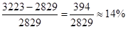。
因此本题选C。

【来源】 2009年山东公务员考试《行测》真题第126题

第117题
【知识点】 直接读数
【答案】 A
【解析】 本题为直接读数问题。
定位表格材料可知，007年城镇和农村居民的恩格尔系数都比2006年高，而根据恩格尔系数的定义，恩格尔系数越高，生活水平越低。因此，与2006年相比，2007年我国城乡居民家庭生活水平略有降低。
因此本题选A。

【来源】 2009年山东公务员考试《行测》真题第127题

第118题
【知识点】 现期比重
【答案】 D
【解析】 本题为现期比重问题。
定位表格材料可知，2004年农村居民人均消费支出为2185元，人均食品消费支出为1032元，可见2004年农村居民恩格尔系数为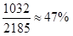。

因此本题选D。

【来源】 2009年山东公务员考试《行测》真题第128题

第119题
【知识点】 现期比重
【答案】 C
【解析】 本题为现期比重问题。
定位表格材料可知，2007年城镇居民人均消费支出为9997元，城镇居民恩格尔系数为36.3%，则2007年的城镇居民人均食品支出额为9997×36.3%≈10000×36.3%=3630元，C选项最接近。
因此本题选C。

【来源】 2009年山东公务员考试《行测》真题第129题

第120题
【知识点】 基础增长率
【答案】 A
【解析】 本题为现期倍数问题。
定位表格材料可知，2007年城镇居民人均生活消费支出为9997元，恩格尔系数为36.3%，2007年农村居民人均生活消费支出为3223元，恩格尔系数为43.1%。可得2007年城镇居民人均食品支出额为9997×36.3%≈3629元，2007年农村居民人均食品支出额为3223×43.1%≈3200×43%=1376元。根据公式可知，2007年城镇居民人均食品支出比农村居民人均食品支出高
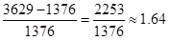倍，A选项最接近。
因此本题选A。
【来源】 2009年山东公务员考试《行测》真题第130题

第121题
【知识点】 综合分析
【答案】 A
【解析】 本题为综合分析问题。
A选项，定位表格材料可知，城乡家庭消费在各项支出上都存在较大差距，可见城乡家庭消费水平差异较大，消费结构差异明显，正确；B选项，定位表格材料可知，并不能看出教育、医疗等发展型消费呈刚性特点，错误；
C选项，定位表格材料可知，并不能看出低收入家庭的生活质量问题，错误；
D选项，定位表格材料可知，并不能得出家庭消费率总体偏低，消费率随收入提高而边际递减的内容，错误。
因此本题选A。
【知识点】A选项，直接读数；B选项，直接读数；C选项，直接读数；D选项，直接读数。

【来源】 2009年山东公务员考试《行测》真题第131题

第122题
【知识点】 综合分析
【答案】 C
【解析】 本题为综合分析问题。
A选项，定位文字材料可知，在调查中发现了低收入家庭恩格尔系数比中低和中等收入家庭恩格尔系数较低的特殊情况，因此，不能说明食品支出占家庭总消费支出的比例越高，家庭生活水平就越低，应考虑特殊情况，错误；
B选项，定位文字材料可知，在调查中发现了低收入家庭恩格尔系数比中低和中等收入家庭恩格尔系数较低的特殊情况，因此，不能说明食品支出占家庭总消费支出的比例越低，家庭生活水平就越高，应考虑特殊情况，错误；
C选项，定位文字材料可知，在调查中发现了低收入家庭恩格尔系数比中低和中等收入家庭恩格尔系数较低的特殊情况。调查结果显示，家庭消费率明显偏低，可见低收入家庭的食品支出数额较低，占消费总支出的比例也较低，正确；
D选项，定位文字材料可知，在调查中发现了低收入家庭恩格尔系数比中低和中等收入家庭恩格尔系数较低的特殊情况，并不是城市低收入家庭食品支出数额高于中等收入家庭食品支出数额，错误。
因此本题选C。
【知识点】A选项，直接读数；B选项，直接读数；C选项，直接读数；D选项，直接读数。

【来源】 2009年山东公务员考试《行测》真题第132题

第123题
【知识点】 现期比重
【答案】 C
【解析】 本题为现期比重问题。
定位表格数据可知，城市低收入家庭平均食品支出占消费总支出比例为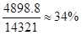，C选项最接近。
因此本题选C。

【来源】 2009年山东公务员考试《行测》真题第133题

第124题
【知识点】 综合分析
【答案】 A
【解析】 本题为综合分析问题。
A选项，低收入家庭的恩格尔系数较低的特殊情况是为了保证教育和医疗等发展型消费而省吃俭用，可见其恩格尔系数也较低，正确；
B选项，文字材料和表格材料并未提及城市低收入家庭住房消费支出数额情况，错误；
C选项，文字材料和表格材料并未提及城市低收入家庭的保险等消费数目情况，错误；
D选项，文字材料和图表材料并未提及城乡低收入家庭食品消费支出的情况，错误。
因此本题选A。
【知识点】A选项，直接读数；B选项，直接读数；C选项，直接读数；D选项，直接读数。

【来源】 2009年山东公务员考试《行测》真题第134题

第125题
【知识点】 直接读数
【答案】 C
【解析】 本题为直接读数问题。
根据常识可以判定，中国人长期以来储蓄率高、消费率低，其原因在于社会保障体系不完善，同时要应对住房、医疗、教育等大宗消费支出的不确定性，而一些发达国家在医疗、教育等方面居民基本上不需要支付费用，住房代价也叫中国偏低。
因此本题选C。

【来源】 2009年山东公务员考试《行测》真题第135题

第126题
【知识点】 直接读数
【答案】 A
【解析】 本题为直接读数问题。
定位文字材料可知，城市家庭消费率为77.6%，高于农村家庭的74.1%，说明城市家庭的即期消费倾向要略高于农村，可见家庭消费率越高，即期消费倾向越强烈。
因此本题选A。

【来源】 2009年山东公务员考试《行测》真题第136题

第127题
【知识点】 直接读数
【答案】 A
【解析】 本题为直接读数问题。
定位图形材料可知，高收入家庭的即期消费倾向较弱，说明他们的收入增加后用于消费的部分比例较低，所以高收入家庭收入的增加不会在短时间内带动商品消费的增长。可见不会在短时间内带动商品消费的增长。
因此本题选A。

【来源】 2009年山东公务员考试《行测》真题第137题

第128题
【知识点】 综合分析
【答案】 D
【解析】 本题为综合分析问题。
A选项，定位文字材料可知，低收入家庭消费率高达90%以上。可见低收入家庭每年收入几乎全部用于消费，正确；
B选项，定位文字材料和图形材料可知，低收入家庭的即期消费倾向很强烈，可见低收入家庭收入水平提高，能够更快、更多地提高消费支出水平，正确；
C选项，定位文字材料和图形材料可知，低收入家庭的即期消费倾向很强烈，可见低收入家庭收入水平提高，能够更快、更多地提高消费支出水平，正确；
D选项，定位文字材料可知，低收入家庭消费率高达90%以上，可见储蓄和积累低于10%，不是10%以上，错误。
因此本题选D。
【知识点】A选项，直接读数；B选项，直接读数；C选项，直接读数；D选项，直接读数。

【来源】 2009年山东公务员考试《行测》真题第138题

第129题
【知识点】 简单计算
【答案】 C
【解析】 本题为简单计算问题。
定位文字材料可知，城市和农村高收入家庭的消费率分别为57.9%和53.9%。剩余即为储蓄和积累，1-57.9%=42.1%；1-53.9%=46.1%。可见高收入家庭每年收入的40%以上用于储蓄和积累。
因此本题选C。

【来源】 2009年山东公务员考试《行测》真题第139题

第130题
【知识点】 综合分析
【答案】 B
【解析】 本题为综合分析问题。
普通家庭为应对教育、医疗、住房消费支出而增高储蓄，不利于政府实施刺激消费、扩大内需的政策实施。因而，刺激消费、拉动内需必须建立在包括住房、医疗、教育等一系列社会保障机制相对完备的基础上，否则，难以形成提高家庭和个人消费意愿，带动国内需求增长的局面，而其它几个选项都是为了保证普通家庭更好的应对教育、医疗、住房消费支出，不是最关键的，可见改革和完善住房、医疗和教育制度体系，解决家庭正常消费的后顾之忧。
因此本题选B。

【来源】 2009年山东公务员考试《行测》真题第140题

二、多选题
第1题
【知识点】 认识论
【答案】 ABCD
【解析】 马克思主义的实事求是指从实际对象出发，探求事物的内部联系及其发展的规律性，认识事物的本质。它是一种具有普遍适用性的方法原则。实用主义是在美国土壤上生长的一个哲学流派，代表了美国特有的思维方式。它的主要论点是：（1）强调实际经验是最重要的，原则和推理是次要的；（2）信仰和观念是否真实在于它们是否能带来实际效果；（3）理论只是对行为结果的假定总结，是一种工具，是否有价值取决于是否能使行动成功；（4）人对现实的解释，完全取决于现实对他的利益有什么效果。比较可以得出，四个选项全部正确。所以，正确答案是ABCD。
【来源】 2009年山东公务员考试《行测》真题第21题

第2题
【知识点】 地理常识（其它）
【答案】 BD
【解析】 本题考查地理知识。东亚是亚洲东部的简称，包括中国、日本、韩国、朝鲜和蒙古共五个国家。B选项当选。亚太地区涵盖整个环太平洋地区，包括太平洋东岸的美洲国家、太平洋西岸的亚洲东部国家和大洋洲的澳大利亚、新西兰等国家和地区，D选项当选。故选BD。
【来源】 2009年山东公务员考试《行测》真题第22题

第3题
【知识点】 地理常识（其它）
【答案】 AC
【解析】 本题考查地理常识。环太平洋地热带大体上与环太平洋地震带一致，分布范围涉及美国、俄罗斯、日本、中国台湾、菲律宾、印度尼西亚、新西兰、智利、墨西哥等。A选项当选。地中海—喜马拉雅地热带大体上与地中海—喜马拉雅地震带一致，分布范围涉及意大利、土耳其、巴基斯坦、中国西南部，中国西藏羊八井地热田分布在这一地热带上。C选项当选。故选AC。
【来源】 2009年山东公务员考试《行测》真题第23题

第4题
【知识点】 历史常识（其它）
【答案】 ABCD
【解析】 本题考查历史常识。南昌起义发生于1927年8月，秋收起义发生于1927年9月，百色起义发生于1929年12月。A选项排序正确。西安事变发生于1936年12月，卢沟桥事变发生于1937年7月，皖南事变发生于1941年1月。B选项排序正确。平型关大捷发生于1937年9月，百团大战发生于1940年8月，重庆谈判发生于1945年8月。C选项排序正确。第五步，上党战役发生于1945年9月，莱芜战役发生于1947年1月，孟良崮（gù）战役发生于1947年3月。D选项排序正确。故选ABCD。
【来源】 2009年山东公务员考试《行测》真题第24题

第5题
【知识点】 辩证法
【答案】 ABCD
【解析】 “看天看地又看苗”暗含的哲理是事物是联系发展的；“生地茄子熟地瓜，生地菜子熟地花”暗含的哲理是看问题需要具体问题具体分析；“天灾不由人，抗灾不由天”暗含了规律客观性和主观能动性之间的关系。所以，正确答案是ABCD。
【来源】 2009年山东公务员考试《行测》真题第25题

第6题
【知识点】 历史常识（其它）
【答案】 AB
【解析】 本题考查历史常识。秦实行“三公九卿”制，“三公”指丞相、太尉、御史大夫，分管政务、军事和监察，A选项当选。隋文帝创三省六部制，“三省”为中书省、门下省和尚书省，“六部”指尚书省下属的吏部、户部、礼部、兵部、刑部、工部。B选项当选。故选AB。
【来源】 2009年山东公务员考试《行测》真题第26题

第7题
【知识点】 公共管理常识
【答案】 CD
【解析】 本题考查管理常识。面对污染企业异地搬迁的现象，政府应在合法、合理的范围内加强监管与整治。建立全国统一的监督网络，一方面能限制污染企业的异地重生，另一方面能预防新的污染事故的发生，C选项当选。针对污染问题需要防治相结合，在监督的基础上进行专项整治，提高污染治理的效力和威力，D选项当选。故选CD。
【来源】 2009年山东公务员考试《行测》真题第27题

第8题
【知识点】 历史常识（其它）
【答案】 ABCD
【解析】 本题考查历史常识。2007年，党的十七大报告针对深入贯彻落实科学发展观提出了“四个要求”，即要求我们始终坚持“一个中心、两个基本点”的基本路线，要求我们积极构建社会主义和谐社会，要求我们继续深化改革开放，要求我们切实加强和改进党的建设。故选ABCD。
【来源】 2009年山东公务员考试《行测》真题第28题

第9题
【知识点】 毛泽东思想与中国特色社会主义理论体系
【答案】 ABC
【解析】 本题考查时政。2009年中央一号文件强调，对于农民承包土地在依法自愿有偿的前提下，允许农村土地承包经营权的流转，这个政策由来已久，但需要规范。所谓要规范，就是要重申过去的法律和政策,必须让农民自愿地选择，任何人不能强迫农民去流转土地，或者阻止农民自愿地流转土地。因此，选择ABC选项。
【来源】 2009年山东公务员考试《行测》真题第29题

第10题
【知识点】 毛泽东思想与中国特色社会主义理论体系
【答案】 ABC
【解析】 本题考查时政。《山东省人民政府关于加强企业技术改造实施工业发展新特优工程的意见》中指出，建设经济文化强省，必须进一步加强企业技术改造，实施工业发展“新特优工程”。“新”指创新发展理念，更新发展思路，坚持走新型工业化道路，不断推进技术创新，发展高新技术产业和具有时代先进水平的新产品，培育新的经济增长点，再造工业发展的新优势；“特”指因势利导发展特色产业和特色产品；“优”指优化产业结构，提高产品质量档次，优化资源利用，优化生态环境。因此，选择ABC选项。
【来源】 2009年山东公务员考试《行测》真题第30题

